Lp | Opis techniczny mebli i sprzętu AGD | Ilość  Szt.
Wydział Nauk Politycznych i Dziennikarstwa,
ul. Uniwersytetu Poznańskiego 5, Poznań
1 | Stół konferencyjny, ramowy o wymiarach 320, 140/100 cm, wysokość 74 cm, blat wykonany z płyty obustronnie laminowanej o klasie higieniczności E1, grubości 25 mm, oklejonej obrzeżem ABS grubości 2 mm, w kolorze blatu. Blat stołu zwęża się od środka do krawędzi stołu Stelaż biurka malowany proszkowo na kolor RAL9006. Nogi okrągłe o średnicy 50 mm malowane proszkowo na kolor RAL 9006 , posiadające stopki umożliwiające poziomowanie biurka w zakresie 15 mm. Rama o przekroju 40x20 mm, mocowana fabrycznie do blatu. Nogi montowane do ramy dzięki trójkątnym łącznikom metalowym, odlewanym, umożliwiającym łatwy demontaż montaż biurka. W miejscu mocowania do ramy połowa przekroju nogi jest przetłoczona na kształt kwadratu co umożliwia lepsze przyleganie nogi do ramy.  Wygląd jak na zdjęciu poglądowym  Powyższe parametry spełnia np. stół konferencyjny „beczka” z systemu Easy Space firmy BNOS | 1
2 | Krzesło konferencyjne t, na 4 nogach metalowych, o wymiarach :  - Szerokość całkowita 488 mm  - Wysokość podłokietników 156 mm, liczona on poziomu siedziska,  - Wysokość całkowita (liczona do krańca oparcia) 945 mm,  - Siedzisko na wysokości 470 mm  - Oparcie wysokości 475 mm  - Głębokość całkowita 543 mm  Krzesło posiada :  Stelaż wykonany z rur stalowych malowanych proszkowo na kolor RAL 9006,  Podłokietniki z nakładkami z litego drewna bukowego, prowadzone równolegle do podłoża.  Noga tylna łączona z oparciem w sposób niewidoczny.  Siedzisko i oparcie nie połączone, z zachowaniem prześwitu.  Siedzisko wygięte w kołyskę w formie kubełkowej, wsparte na łukowatych profilach metalowych łączących nogi lewe i prawe.  Siedzisko i oparcie w całości tapicerowane tkaniną  Krzesło tapicerowane tkaniną o parametrach:  - Ścieralność : 150 000 cykli Martindala, wg – EN 12947-2  - Niepalność : wg EN 1021-2, EN 1021-1  - Skład – 100 % Polyester  - Gramatura 250 g/m2  • Krzesło winno posiadać atesty :  - Wytrzymałościowy – zgodnie z normą, PN - EN 1022: 2007;  Wygląd jak na zdjęciu poglądowym:  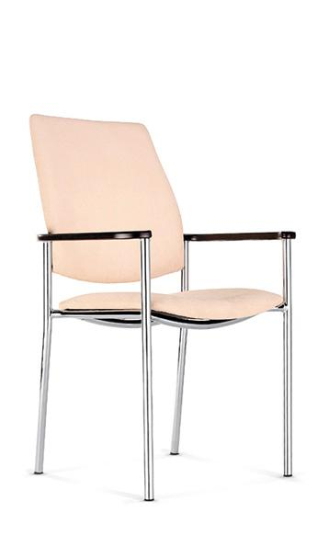  Powyższe parametry spełnia np. krzesło konferencyjne ZEN212 | 12
3 | Sofa, moduł 2-osobowy  - Wymiary: szerokość 133cm, głębokość 50cm, wysokość siedziska 44cm.  - Kąt rozwarcia pomiędzy frontem podstawy i podłożem 73 stopnie.  - Możliwość odchylenia od podanych wymiarów 3 %  - Boki siedziska wykonane z płyty melaminowej obustronnie, o klasie higieniczności E1, grubości 18 mm, oklejonej ABS grubości 2 mm.  - Oskrzynia wykonana z płyty wiórowej grubości 18 i 10 mm, płyta siedziska grubości 18 mm.  - Górna część siedziska zaokrąglona z obu strony o promieniu R 40mm.  - Element przystosowany do łączenia w zestawy. Stopki wysokości 5 mm.  - Gąbka siedziska grubości 60 mm, o gęstości w zakresie 37,5-40,5 kg/m3  - Parametry materiału tapicerki nie gorsze niż BONDAI:  skład: 100% poliester  gramatura: min. 250 g/m2  odporność na ścieranie: min. 150 000 cykli (wg Martindale)  trudnopalność: EN 1021-1, EN 1021-2  - Sofa do sali nr 107  Rysunek poglądowy  Powyższe wymagania spełnia sofa MAGNES II 200 firmy BNOS | 1
4 | Sofa, moduł 2-osobowy z poduszką zamontowaną do jednego boku  - Wymiary: szerokość 152cm, głębokość 50cm, wysokość siedziska 44cm.  - Kąt rozwarcia pomiędzy frontem podstawy i podłożem 73 stopnie.  - Boki siedziska wykonane z płyty melaminowej obustronnie, o klasie higieniczności E1, grubości 18 mm, oklejonej ABS grubości 2 mm.  - Oskrzynia wykonana z płyty wiórowej grubości 18 i 10 mm, płyta siedziska grubości 18 mm.  - Górna część siedziska zaokrąglona z obu strony o promieniu R 40mm.  - Element przystosowany do łączenia w zestawy. Stopki wysokości 5 mm.  - Gąbka siedziska grubości 60 mm, o gęstości w zakresie 37,5-40,5 kg/m3  - Parametry materiału tapicerki nie gorsze niż BONDAI:  skład: 100% poliester  gramatura: min. 250 g/m2  odporność na ścieranie: min. 150 000 cykli (wg Martindale)  trudnopalność: EN 1021-1, EN 1021-2  Rysunek poglądowy  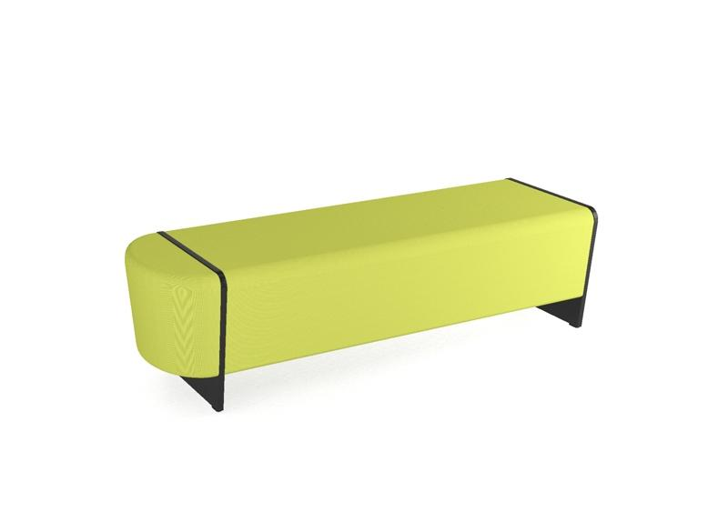  Powyższe wymagania spełnia sofa MAGNES II 203 firmy BNOS | 2
5 | Odbojnica 110x40 cm wykonana z płyty wiórowej obustronnie laminowanej o klasie higieniczności E1, obrzeże ABS dobrane pod kolor płyty. Kolorystyka: płyta meblowa - do wyboru min. 12 kolorów z wzornika producenta. Kolorystyka do wyboru przez Zamawiającego, przed podpisaniem umowy | 4
6 | Szafa biurowa dwudrzwiowa  Wykonanie: wieniec górny płyta wiórowa melaminowana o grubości 28 mm, pozostałe elementy – boki, półki, drzwi, wieniec dolny płyta wiórowa melaminowana o grubości 18 mm. Wszystkie krawędzie szafy wykończone PCV 2 mm, Uchwyt o rozstawie nawierceń 128 mm (kształt należy dopasować do istniejących w pomieszczeniu), szafa wyposażona w środku w dwie przegrody zamocowane na stałe oraz w 3 półki z możliwością regulacji poziomu rozstaw między przegrodami i półkami 340 mm, tył szafy płyta HDF biała przybijana na zszyfki, z tyłu szafy w bokach wybranie pod listwę przypodłogową do wysokości 60 mm, szafa wyposażona w stopki regulacyjne regulowane od wewnątrz oraz w cokół o wysokości 60 mm umieszczony między bokami. Wszystkie łącza za pomocą połączeń trzpieniowo-mimośrodowych fi15 mm, każde skrzydło drzwiowe wyposażone w 4 zawiasy puszkowe typu HETTICH. Szafa wyposażona w zamek baskwilowy ryglujący drzwi w 3 punktach. Kolorystyka płyty R4964 Grusza Dzika Pfleiderer. Boki szafy muszą licować się idealnie z krawędziami wieńca górnego tak aby przy zestawianiu szaf nie było szpar między bokami.  WYMIARY: SZEROKOŚĆ/GŁĘBOKOŚĆ/ WYSOKOŚĆ: 84x42x223 | 2
7 | Krzesło obrotowe na kółkach z podłokietnikami, powinno posiadać wymiary :  - Szerokość siedziska 470 mm  - Głębokość siedziska 510 mm  - Wysokość siedziska regulowana co najmniej od poziomu 430mm w zakresie min. +90mm  - Szerokość oparcia 435 mm  - Wysokość oparcia 540 mm  - Wysokość całkowita liczona do krańca oparcia przy położeniu siedziska na poziomie 430mm – wynosi min.990mm do max.1150mm  - Średnica pięcioramiennej podstawy Ø700mm  - Regulacja wysokości podłokietników w zakresie co najmniej 140-240 mm, liczona od poziomu siedziska,  Krzesło musi posiadać:  - Siedzisko i oparcie w całości tapicerowane tkaniną.  - Szkielet siedziska wykonany ze sklejki drzew liściastych, min. 7 warstwowej, grubości min. 10mm.  - Szkielet oparcia wykonany z tworzywa sztucznego.  - Łącznik oparcia 4-ro ramienny wykonany z poliamidu w kolorze czarnym. Łącznik w postaci „łapy” – mocowanie do oparcia w 4 punktach.  - Podłokietniki z nakładkami z tworzywa sztucznego z dodatkiem talku.  - Podłokietniki 4-D w kolorze czarnym – regulacja góra – dół w zakresie min. 100mm, regulacja rozstawu min. 40mm, ruch obrotowy nakładki + przesuw tył - przód.  - Podstawę pięcioramienną, wykonaną z polerowanego aluminium.  - Podnośnik gazowy z płynną regulację wysokości bez osłony.  - Mechanizm regulacji głębokości.  - Regulacja podparcia lędźwi.  - Mechanizm posiadający funkcje:  - automatyczne dopasowanie do wagi użytkownika  - odchylanie oparcia i siedziska w stosunku 4:1 (kąt odchylenia oparcia min. 18 stopni, siedziska min. 4,5 stopnia)  - możliwość zablokowania oparcia w min. 5 pozycjach  - siedzisko pozwalające na dynamiczne siedzenie (możliwy ruch w 4 kierunkach)  - regulacja wysokości oparcia w zakresie min. 60mm  - Kółka fi 65 mm przystosowane do miękkich lub twardych powierzchni  Krzesła muszą posiadać atest / certyfikat:  - wytrzymałościowy zgodnie z EN 1335  - Protokół oceny Ergonomicznej w oparciu o Rozporządzenie Ministra Pracy i Polityki Socjalnej z 1 grudnia 1998 (Dz.U.N 148, poz. 973)  Krzesło tapicerowane tkaniną o parametrach nie gorszych niż:  - Ścieralność : 160 000 cykli Martindala, wg – EN 12947-2  - Niepalność : wg EN 1021-1, EN 1021-2  - Skład – 100% POLIESTER  - Gramatura 366 g/m2  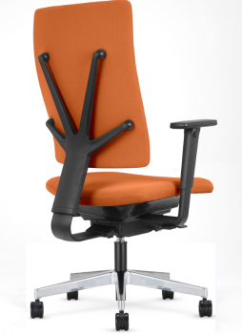  Powyższe parametry spełnia np. krzesło 4ME-BL-SFB1.SMV R31 SFT1 LS2 ST44-POL ESHH firmy BNOS | 5
 | Meble do Wydziału Nauk Politycznych i Dziennikarstwa stanowią doposażenie do już istniejących mebli , wzornictwo i kolorystyka musi być dopasowana do już istniejących mebli. Należy dokonać wizji lokalnej i dokonać pomiarów mebli przed przystąpieniem do realizacji.
 | Wydział Nauk Społecznych, Instytut Psychologii, ul. Szamarzewskiego 89, Poznań
8 | Stół prostokątny , na nogach w kształcie litery „T”, o wymiarach: szerokość: 1800 mm, głębokość 800 mm, wysokość 760mm.  - Blat: wykonany z płyty obustronnie laminowanej o klasie higieniczności E1, grubości 25mm, oklejonej obrzeżem ABS grubości 2mm, w kolorze blatu .  - Biurko wyposażone w ramę, do której mocowane są nogi w kształcie litery „T”.  - Noga składa się ze stopy i kolumny pionowej.  - Stopa (element poziomy dolny) wykonany z profilu o przekroju 80x30 mm i długości 740mm. Na końcach zaślepiona zaślepkami z tworzywa sztucznego, w dolnej ściance posiada gniazda do montażu stopek poziomujących. Stopki z możliwością regulacji poziomu +10mm.  - Kolumna pionowa nogi o przekroju kwadratowym, z których zewnętrzny ma wymiar 70x70mm.  - Kolorystyka: płyta meblowa – do wyboru 12 kolorów z wzornika producenta Podstawa malowana proszkowo – do wyboru 2 kolory z wzornika producenta w tym alu i czarna . Kolorystyka do wyboru przez Zamawiającego, przed podpisaniem umowy.  Powyższe parametry spełni a np. stół eModel firmy BNOS | 2
9 | Krzesło konferencyjne typu ZEN 102, na 4 nogach metalowych, o wymiarach :  - Szerokość całkowita 488 mm  - Wysokość całkowita (liczona do krańca oparcia) 820 mm,  - Siedzisko na wysokości 470 mm  - Oparcie wysokości 345 mm  - Głębokość całkowita 497 mm  Krzesło posiada :  Stelaż wykonany z rur stalowych malowanych proszkowo na kolor RAL 9006,  Noga tylna łączona z oparciem w sposób niewidoczny.  Siedzisko i oparcie nie połączone, z zachowaniem prześwitu.  Siedzisko wygięte w kołyskę w formie kubełkowej, wsparte na łukowatych profilach metalowych łączących nogi lewe i prawe.  Siedzisko i oparcie w całości tapicerowane tkaniną  Krzesło tapicerowane tkaniną o parametrach:  - Ścieralność : 150 000 cykli Martindala, wg – EN 12947-2  - Niepalność : wg EN 1021-2, EN 1021-1  - Skład – 100 % Polyester  - Gramatura 250 g/m2  • Krzesło powinno posiadać atesty :  - Wytrzymałościowy – zgodnie z normą, PN - EN 1022: 2007;  Wygląd jak na zdjęciu poglądowym:  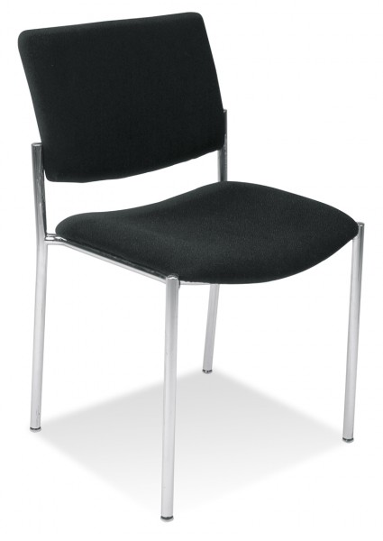  Powyższe parametry spełnia np. krzesło ZEN 102 firmy BNOS | 15
10 | Sofa, moduł 2-osobowy  - Wymiary: szerokość 133cm, głębokość 50cm, wysokość siedziska 44cm.  - Kąt rozwarcia pomiędzy frontem podstawy i podłożem 73 stopnie.  - Możliwość odchylenia od podanych wymiarów 3 %  - Boki siedziska wykonane z płyty melaminowej obustronnie, o klasie higieniczności E1, grubości 18 mm, oklejonej ABS grubości 2 mm.  - Oskrzynia wykonana z płyty wiórowej grubości 18 i 10 mm, płyta siedziska grubości 18 mm.  - Górna część siedziska zaokrąglona z obu strony o promieniu R 40mm.  - Element przystosowany do łączenia w zestawy. Stopki wysokości 5 mm.  - Gąbka siedziska grubości 60 mm, o gęstości w zakresie 37,5-40,5 kg/m3  - Parametry materiału tapicerki nie gorsze niż BONDAI:  skład: 100% poliester  gramatura: min. 250 g/m2  odporność na ścieranie: min. 150 000 cykli (wg Martindale)  trudnopalność: EN 1021-1, EN 1021-2  - Sofa do sali nr 107  Rysunek poglądowy  Powyższe wymagania spełnia sofa MAGNES II 200 firmy BNOS | 4
11 | Sofa, moduł 2-osobowy z poduszką zamontowaną do jednego boku  - Wymiary: szerokość 152cm, głębokość 50cm, wysokość siedziska 44cm.  - Kąt rozwarcia pomiędzy frontem podstawy i podłożem 73 stopnie.  - Boki siedziska wykonane z płyty melaminowej obustronnie, o klasie higieniczności E1, grubości 18 mm, oklejonej ABS grubości 2 mm.  - Oskrzynia wykonana z płyty wiórowej grubości 18 i 10 mm, płyta siedziska grubości 18 mm.  - Górna część siedziska zaokrąglona z obu strony o promieniu R 40mm.  - Element przystosowany do łączenia w zestawy. Stopki wysokości 5 mm.  - Gąbka siedziska grubości 60 mm, o gęstości w zakresie 37,5-40,5 kg/m3  - Parametry materiału tapicerki nie gorsze niż BONDAI:  skład: 100% poliester  gramatura: min. 250 g/m2  odporność na ścieranie: min. 150 000 cykli (wg Martindale)  trudnopalność: EN 1021-1, EN 1021-2  Rysunek poglądowy  Powyższe wymagania spełnia sofa MAGNES II 203 firmy BNOS | 2
12 | Odbojnica 100x40 wykonana z płyty wiórowej obustronnie laminowanej o klasie higieniczności E1, obrzeże ABS dobrane pod kolor płyty. Kolorystyka: płyta meblowa - do wyboru min. 12 kolorów z wzornika producenta. Kolorystyka do wyboru przez Zamawiającego, przed podpisaniem umowy | 8
13 | Biurko prostokątne na 2 nogach "C", o wymiarach: szerokość: 800 mm, głębokość 600 mm, wysokość 740mm.  - Blat: wykonany z płyty obustronnie laminowanej o klasie higieniczności E1, grubości 25mm, oklejonej obrzeżem ABS grubości 2-mm, w kolorze blatu.  - Stelaż biurka malowany proszkowo.  - Stelaż ma być złożony z 3 elementów, tj. 2 nogi w kształcie litery „C”, oraz 1 belki łączącej, które jednocześnie ma pełnić rolę kanału kablowego.  - Nogi mają być wykonane z 2 pionowych profili okrągłych fi min. 40 mm z prześwitami. Prześwit między profilami, ma umożliwiać montaż pionowego kanału kablowego.  - Stopa biurka ma być wykonana z profilu prostokątnego o przekroju min.50x30 mm, zakończona tworzywowymi zaślepkami w kolorze stelaża. Stopa ma być wyposażona w stopki, umożliwiające regulację poziomu w zakresie minimum+15 mm.  - Belka pozioma łącząca nogi musi być montowana do blatu biurka oraz bezpośrednio do nóg.  - Belka pozioma powinna posiadać kształt trapezu i zapewniać łatwy dostęp do prowadzonych kabli, poprzez wycięte otwory.  Belka musi mieć głębokość przekroju w najwęższym miejscu min. 95mm, w najszerszym min. 125 mm.  - Nogi mają być zamontowane w odległości około 30 mm od krańca blatu (boku biurka).  - Kolorystyka: płyta meblowa - do wyboru min. 12 kolorów z wzornika producenta. Kolorystyka do wyboru przez Zamawiającego, przed podpisaniem umowy.  - Wymagane dodatkowe funkcje użytkowe:  Zamawiający wymaga, aby biurko miało możliwość zamontowania przelotu na okablowanie. Otwór pod przelotkę – fi 80-90mm. Przelotka powinna być wykonana z tworzywa sztucznego.  - Wymagane dokumenty:  o Certyfikat wytrzymałościowy wg normy EN 527-1, EN 527-2,  o Atest higieniczny na cały mebel lub daną linię meblową (nie dopuszcza się na atestów na same składowe mebla)  o Dokument potwierdzający spełnienie Rozporządzenia MPiPS z 1 grudnia 1998 (Dz.U. Nr 148,poz.973)  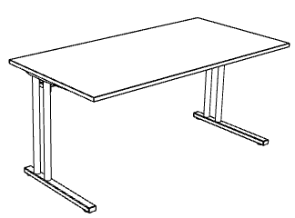  Powyższe parametry spełnia np. biurko z systemu Easy Space firmy BNOS | 1
 | Dziekanat Wydziału Nauk Społecznych, ul. A. Szamarzewskiego 89, Poznań
14 | Krzesło  Rama: rura stalowa 20 × 20 × 2 mm, malowana proszkowo na kolor aluminium  Sztaplowanie: min. 6 sztuk  Nogi stożkowe  Stopki: Stopki wykonane z polipropylenu, w kolorze szarym  Siedzisko i oparcie: wwykonane w całości z polipropylenu z dodatkiem talku (PP + T20).  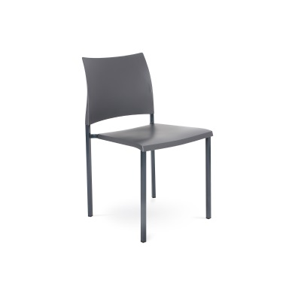  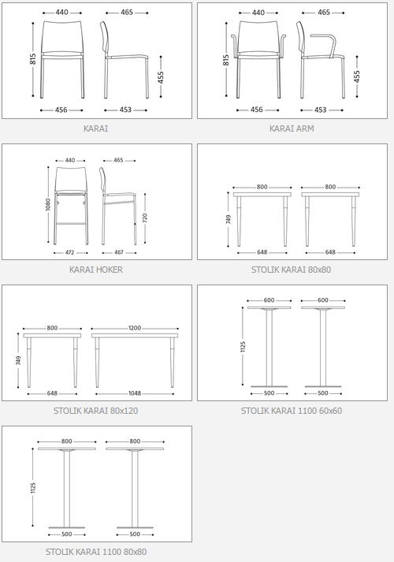  Powyższe parametry spełnia np. krzesło Karai II, BNOS | 5
 | Dział Administracyjno-Gospodarczy, ul. Wieniawskiego 1, Poznań
15 | Biurko prostokątne o wymiarach 140x70 cm, wysokość 74 cm, blat wykonany z płyty obustronnie laminowanej o klasie higieniczności E1, grubości 25 mm, oklejonej obrzeżem ABS grubości 2 mm, w kolorze blatu. Stelaż biurka malowany proszkowo na kolor RAL 9006. Stelaż złożony z 3 elementów, czyli 2 nogi w kształcie litery „C” oraz belka łącząca będąca jednocześnie kanałem kablowym. Nogi wykonane z 2 pionowych profili okrągłych fi 40 mm, o prześwicie pomiędzy profilami 70mm. Stopa biurka wykonana z profilu prostokątnego o przekroju 50x30 mm, zakończona tworzywowymi zaślepkami w kolorze stelaża. , posiadające stopki umożliwiające poziomowanie biurka, w zakresie 15 mm. Belka pozioma łącząca nogi musi być montowana do blatu biurka oraz bezpośrednio do nóg. Połączenia z blatem biurka musza być wykonane na zasadzie metal-metal, w przygotowane fabrycznie mufy, zamontowane w blacie. Nogi muszą zostać zamontowane w odległości 30 mm od krańca blatu (boku biurka). Belka pozioma posiadająca kształt trapezu, musi mieć głębokość przekroju u podłoża ok. 95mm, a w miejscu przylegania do blatu 125 mm, belka musi mieć także łatwy dostęp do prowadzonych kabli, poprzez wycięte otwory.  Kolorystyka: płyta meblowa - do wyboru min. 12 kolorów z wzornika producenta. Kolorystyka do wyboru przez Zamawiającego, przed podpisaniem umowy.  Biurko posiada dokumenty:  - Certyfikat wytrzymałościowy wg normy EN 527-1; EN 527-2,  - Atest higieniczny na cały mebel lub daną linię meblową (nie dopuszcza się na atestów na same składowe mebla),  - Oświadczenie potwierdzające spełnienie Rozporządzenia MPiPS z 1 grudnia 1998 (Dz.U.Nr 148, poz973).  Od strony frontowej biurko wyposażone w panel dolny.  Wymiary panelu: szerokość 1460mm, wysokość 340 mm.  • Panel wykonany z płyty wiórowej laminowanej o klasie higieniczności E1, grubości 18mm, oklejony obrzeżem ABS w kolorze płyty.  • Panel montowany od spodniej strony biurka, na kątownikach metalowych, malowanych proszkowo na kolor aluminium.  • Panel licuje się z nogami biurka – montowany w przestrzeni pomiędzy nimi  Przykładowe zdjęcia biurka.  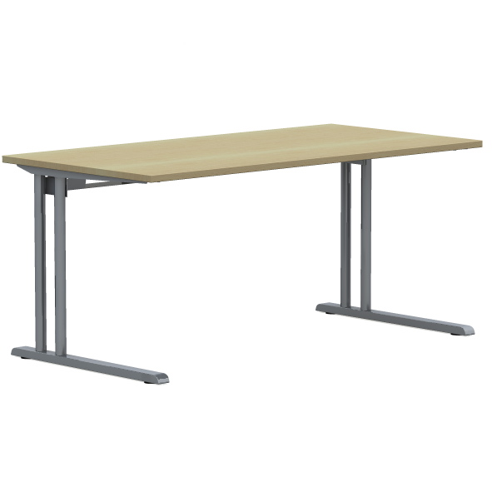  Powyższe parametry spełnia np. biurko z systemu Easy Space firmy BNOS | 1
16 | Biurko prostokątne o wymiarach 140x60 cm, wysokość 74 cm, blat wykonany z płyty obustronnie laminowanej o klasie higieniczności E1, grubości 25 mm, oklejonej obrzeżem ABS grubości 2 mm, w kolorze blatu. Stelaż biurka malowany proszkowo na kolor RAL 9006. Stelaż złożony z 3 elementów, czyli 2 nogi w kształcie litery „C” oraz belka łącząca będąca jednocześnie kanałem kablowym. Nogi wykonane z 2 pionowych profili okrągłych fi 40 mm, o prześwicie pomiędzy profilami 70mm. Stopa biurka wykonana z profilu prostokątnego o przekroju 50x30 mm, zakończona tworzywowymi zaślepkami w kolorze stelaża. , posiadające stopki umożliwiające poziomowanie biurka, w zakresie 15 mm. Belka pozioma łącząca nogi musi być montowana do blatu biurka oraz bezpośrednio do nóg. Połączenia z blatem biurka musza być wykonane na zasadzie metal-metal, w przygotowane fabrycznie mufy, zamontowane w blacie. Nogi muszą zostać zamontowane w odległości 30 mm od krańca blatu (boku biurka). Belka pozioma posiadająca kształt trapezu, musi mieć głębokość przekroju u podłoża ok. 95mm, a w miejscu przylegania do blatu 125 mm, belka musi mieć także łatwy dostęp do prowadzonych kabli, poprzez wycięte otwory.  Kolorystyka: płyta meblowa - do wyboru min. 12 kolorów z wzornika producenta. Kolorystyka do wyboru przez Zamawiającego, przed podpisaniem umowy.  Biurko posiada dokumenty:  - Certyfikat wytrzymałościowy wg normy EN 527-1; EN 527-2,  - Atest higieniczny na cały mebel lub daną linię meblową (nie dopuszcza się na atestów na same składowe mebla),  - Oświadczenie potwierdzające spełnienie Rozporządzenia MPiPS z 1 grudnia 1998 (Dz.U.Nr 148, poz973).  Od strony frontowej biurko wyposażone w panel dolny.  Wymiary panelu: szerokość 1460mm, wysokość 340 mm.  • Panel wykonany z płyty wiórowej laminowanej o klasie higieniczności E1, grubości 18mm, oklejony obrzeżem ABS w kolorze płyty.  • Panel montowany od spodniej strony biurka, na kątownikach metalowych, malowanych proszkowo na kolor aluminium.  • Panel licuje się z nogami biurka – montowany w przestrzeni pomiędzy nimi  Przykładowe zdjęcia biurka.  Powyższe parametry spełnia np. biurko z systemu Easy Space firmy BNOS | 1
17 | Półka na klawiaturę wykonaną z płyty meblowej gr 18mm w kolorze mebli .  Miejsce montażu wskazuje Użytkownik | 2
18 | Kontener mobilny o wymiarach: szerokość 430mm, głębokość 600mm, wysokość: 600 mm.  Kontener powinien być wykonany z płyty wiórowej obustronnie laminowanej o klasie higieniczności E1, obrzeże ABS dobrane pod kolor płyty.  Korpus, plecy, front oraz wieniec dolny wykonane z płyty grubości min. 18 mm, przy założeniu, że wszystkie elementy muszą być wykonane z tej samej grubości płyty. Wieniec górny wykonany z płyty grubości min. 25 mm. Plecy muszą być nakładane na boki i wieniec lub wpuszczane w nafrezowane boki kontenera.  Kontener powinien posiadać piórnik wykonany z tworzywa i 3 szuflady o wkładach plastikowych.  Kontener ma mieć możliwość wysunięcia na raz tylko jednej szuflady.  Na froncie każdej szuflady powinien znajdować się metalowy uchwyt o rozstawie min. 120 mm, mocowany na 2 śrubach.  Top górny powinien nachodzić na szuflady i być licowany z ich frontem, wieniec dolny kontenera powinien być zasłonięty frontem szuflady. Front szuflad powinien być montowany do szuflady za pomocą złącza ułatwiającego ewentualną regulację.  Zamek centralny, z 2 kluczami łamanymi – montowany w froncie piórnika.  Szuflady na prowadnicach rolkowych  Kontener wyposażony w 4 kółka fi max. 40mm, w tym przynajmniej 2 mają posiadać hamulec.  Kontener klejony, montowany w fabryce producenta w celu zwiększenia wytrzymałości mebla.  Kolorystyka: płyta meblowa - do wyboru min. 12 kolorów z wzornika producenta. Kolorystyka do wyboru przez Zamawiającego, przed podpisaniem umowy.  Wymagane dokumenty:  o Certyfikat wytrzymałościowy wg normy EN 14073-2,  o Atest higieniczny na cały mebel lub daną linię meblową (nie dopuszcza się na atestów na same składowe mebla)  Wygląd jak na zdjęciu poglądowym:  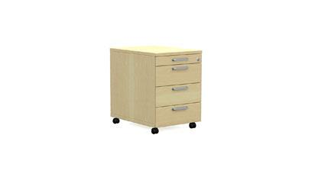  Powyższe parametry spełnia np. kontener z systemu Easy Space firmy BNOS | 3
19 | Szafa z drzwiami płytowymi uchylnymi o wymiarach: szerokość 80cm, głębokość 44,5cm, wysokość 189,5cm  Szafa powinna być wykonana z płyty wiórowej obustronnie laminowanej o klasie higieniczności E1, obrzeże ABS dobrane pod kolor płyty.  Korpus, front i wieniec dolny mają być wykonane z płyty grubości min. 18 mm, przy założeniu, że wszystkie elementy mają być wykonane z tej samej grubości płyty. Dla pleców zastosować płytę meblową gr 12mm. Plecy muszą być wpuszczane w nafrezowane rowki na bokach i wieńcu. Top i korpus mają być ze sobą skręcone (nie klejone), umożliwiające wymianę każdego z elementów szafy. Wieniec górny wykonany z płyty grubości 25mm.  Półki wykonane z płyty grubości min. 18 mm z możliwością regulacji w 5 pozycjach, co min. 32 mm, wyposażone w system zapobiegający ich wypadnięciu lub wyszarpnięciu, głębokość półki min. 350 mm, półka oklejona z każdej strony. Szafa musi posiadać min. 4 półki/ 5 przestrzeni segregatorowych.  Szafa ma być wyposażona w min. 4 zawiasy na skrzydło drzwi, posiadające kąt rozwarcia do 110st.  Jedne drzwi wyposażone w listwę przymykową.  Każde drzwi wyposażone w metalowy uchwyt, zabezpieczony galwanicznie lub , minimalna długość uchwytu 120mm, mocowany na 2 śrubach.  Zamek baskwilowy, min. dwupunktowy z dwoma kluczami łamanymi.  Szafa na cokole wysokości 60mm. Szafa wyposażona w stopki z możliwością regulacji poziomu od wewnątrz w zakresie minimum +15mm .  Kolorystyka: płyta meblowa - do wyboru min. 12 kolorów z wzornika producenta. Kolorystyka do wyboru przez Zamawiającego, przed podpisaniem umowy.  Wymagane dokumenty:  o certyfikat zgodności wg normy EN 14073-2  o atest higieniczny na cały mebel lub daną linię meblową (nie dopuszcza się na atestów na same składowe mebla)  Wygląd jak na zdjęciu poglądowym:  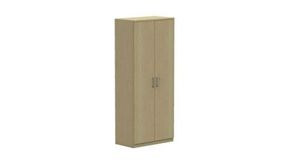  Powyższe parametry spełnia np. szafa z systemu Easy Space firmy BNOS | 3
20 | Nadstawka z drzwiami płytowymi, uchylnymi, o wymiarach szerokość 80 cm, wysokość 74 cm, głębokość 44,5cm. Nadstawka wykonana z płyty wiórowej obustronnie laminowanej o klasie higieniczności E1, obrzeże ABS dobrane pod kolor płyty. Elementy widoczne oklejone obrzeżem 1 mm, fronty półek oklejone obrzeże ABS grubości 2 mm. Korpus, półki, oraz wieniec dolny wykonane z płyty grubości 18 mm, fronty - wykonane z płyty 18 mm, wieniec górny wykonany z płyty grubości 25 mm, plecy z płyty HDF. Zastosowano zawiasy firmy Haffele posiadające kąt rozwarcia do 110st. Szafa posiada półki konstrukcyjne wyposażone w system zapobiegający ich wypadnięciu, lub wyszarpnięciu z możliwością regulacji w 5 pozycjach, co 32 mm, wszystkie krawędzie półek oklejone obrzeżem. Głębokość półek 35 cm. Wieniec górny licowany z drzwiami szafy, wieniec dolny chowany za drzwiami szafy. Uchwyty metalowe Nomet C1084o rozstawie 128 mm.  Wymagane dokumenty:  Certyfikat wytrzymałościowy wg normy EN 14073-2,  Atest higieniczny lub raport z badań, na cały mebel lub daną linię meblową (nie dopuszcza się na atestów na same składowe mebla)  Wygląd jak na zdjęciu poglądowym :  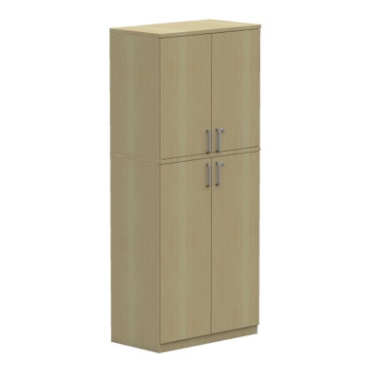  Powyższe parametry spełnia np. nadstawka z systemu Easy Space firmy BNOS | 3
21 | Dostawka prostokątna szer.800, gł.600, wys.740  Blat wykonany z płyty obustronnie laminowanej o klasie higieniczności E1, grubości 25 mm, oklejonej obrzeżem ABS grubości 2 mm, w kolorze blatu. Stelaż biurka malowany proszkowo na kolor RAL 9006. Nogi kwadratowe o przekroju 50x 50 mm. Noga zakończona czarnymi plastikowymi stopkami umożliwiającymi poziomowanie w zakresie +15mm . Łączenie z blatem biurka za pomocą metalowych łączników  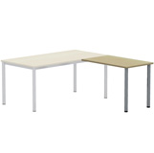  Powyższe parametry spełnia np. dostawka z systemu Easy Space firmy BNOS | 2
22 | Szafa ubraniowa z drzwiami uchylnymi, o wymiarach szerokość 60 cm, wysokość 189,5 cm, głębokość 44,5 cm. wykonana z płyty wiórowej obustronnie laminowanej o klasie higieniczności E1, obrzeże ABS dobrane pod kolor płyty. Elementy widoczne oklejone obrzeżem 1 mm, fronty półek oklejone obrzeże ABS grubości 2 mm. Korpus, półki, oraz wieniec dolny wykonane z płyty grubości 18 mm, front wykonany z płyty 18 mm, wieniec górny wykonany z płyty grubości 25 mm, plecy z płyty HDF. Plecy myszą być wsuwane w nafrezowane boki szafy, nie dopuszcza się pleców nakładanych. Szafa musi posiadać minimum 3 zawiasy na skrzydło drzwi, zawiasy posiadające kąt rozwarcia do 110st, oraz zamek baskwilowy trzypunktowy, z kluczem łamanym. Szafa powinna posiadać półę konstrukcyjną wyposażoną w system zapobiegający jej wypadnięciu, lub wyszarpnięciu, z możliwością regulacji w 5 pozycjach, co 32 mm, wszystkie krawędzie półki oklejone obrzeżem. Głębokość półki 35 cm. Szafa powinna być wyposażona w chromowany wieszak teleskopowy, mocowany pod półką konstrukcyjną. Cokół wysokości 55 mm. Wieniec górny licowany z drzwiami szafy, wieniec dolny chowany za drzwiami szafy. Szafka musi posiadać metalowe stopki poziomujące, z możliwością regulacji od wnętrza szafy. Uchwyty o rozstawie 128 mm.  Wygląd jak na rysunku poglądowym:  Powyższe parametry spełnia np. szafa ubraniowa z systemu Easy Space firmy BNOS | 1
23 | Specjalistyczna zabudowa uwzględniajaca ukształtowanie ścian oraz prowadzonych po ścianach instalacji klimatyzacyjnych i koryt z okablowaniem w pomieszczeniu. Zewnetrzne wymiary zabudowy z nadstawką to 305x42x85cmh. Wnętrze podzielone na minimum 2 przestrzenie przegrodami pionowymi. Każda z przestrzeni wewnętrznych wyposażona w minimum 1 półkę/ 2 przestrzenie segregatorowe  W ścianach bocznych korpusu i przegród pionowych zastosowany tzw wielowiert umożliwiajacy dowolne przestawianie półek .  Zabudowa zamykana drzwiami suwanymi typu Komandor . Wnętrza wykonane z płyty laminowanej trójwarstwowej o klasie higieniczności E1, pokrytej obustronnie papierami nasyconymi żywicami termoutwardzalnymi. Krawędzie płyt wykończone doklejką ABS o gr. 2mm w kolorze płyty. Tyły szaf wykonane z płyty hdf montowanej w nafrezowania wykonane w ścianach bocznych. Konstrukcja główna szafy skręcana na konfirmaty co daje dużą stabilność i wytrzymałość konstrukcji. Fronty szaf wykonane z płyty laminowanej o gr.10mm okute w profile stalowe malowane proszkowo w wysokiej temperaturze co zapobiega wycieraniu się lakieru w miejscu częstego otwierania. Systemy jezdne zarówno górne jak i dolne są łożyskowane i zabezpieczone smarem grafitowym co powoduje bardzo ciche i lekkie suwanie.  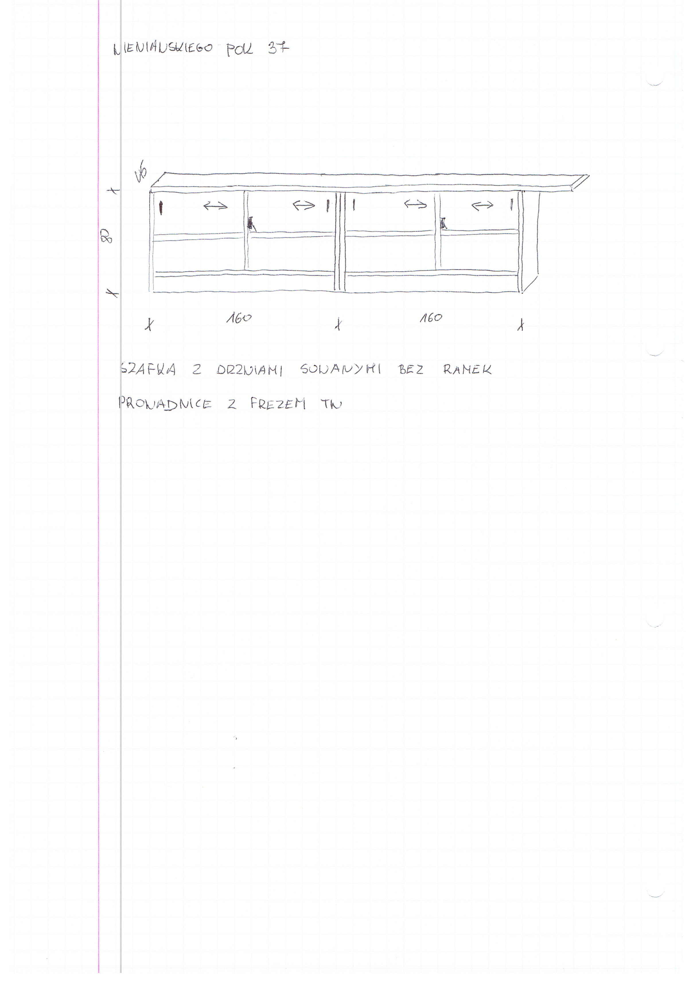 | 1
24 | Regał otwarty wiszący o wymiarach: szerokość 80cm, głębokość 32cm, wysokość 40cm.  Regał wykonany z płyty wiórowej obustronnie laminowanej o klasie higieniczności E1, obrzeże ABS dobrane pod kolor płyty. Elementy widoczne oklejone obrzeżem 1 mm. Korpus, wieniec dolny oraz półka wykonane z płyty grubości 18 mm, wieniec górny wykonany z płyty grubości 18 mm, plecy z płyty HDF. Półka dzieli regał na dwie równe części.  Kolorystyka: płyta meblowa - do wyboru min. 12 kolorów z wzornika producenta. Kolorystyka do wyboru przez Zamawiającego, przed podpisaniem umowy  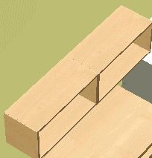 | 3
25 | Odbojnica 130x30 wykonana z płyty wiórowej obustronnie laminowanej o klasie higieniczności E1, obrzeże ABS dobrane pod kolor płyty | 1
26 | Składane krzesło konferencyjne bez podłokietników  · Polipropylenowe siedzisko i oparcie  · Rama krzesła wykonana jest ze stalowej rury: nogi – rura fi 19x1.5 mm, łącznik nóg  z rury fi 16x1.0 mm  · Rama może być pokryta farba proszkową w kolorze ALU  · Stopki z tworzywa sztucznego  Podstawowe wymiary:  · Całkowita wysokość: 795 mm  · Wysokość siedziska: 445 mm  · Szerokość siedziska: 400 mm  · Głębokość siedziska: 400 mm  Wymagany atest wytrzymałościowy  Powyższe parametry spełnia np. krzesło Polyfold firmy Nowy Styl | 2
27 | Krzesło prowadzącego ,obrotowe z podłokietnikami  Wymiary krzesła:  - Szerokość siedziska: 460 mm  - Szerokość oparcia (dolna krawędź oparcia): 430 mm  - Głębokość siedziska: 420 mm .  - Wysokość całkowita regulowana w zakresie: 960-1160 mm  - Wysokość siedziska regulowana w zakresie: 420-550 mm  - Wysokość oparcia : 520 mm z regulacją wysokości w zakresie 70mm.  - Całkowita szerokość z uwzględnieniem podłokietników: 650mm.  - Odległość między podłokietnikami 490mm  - Długość nakładki podłokietnika: 225mm  - Średnica podstawy: fi 700mm  Mechanizm synchroniczny – wykonany z aluminium z elementami z tworzywa sztucznego.  Funkcje mechanizmu:  - możliwość swobodnego kołysania się – oparcie odchylające się synchronicznie z siedziskiem,  - kąt pochylenia oparcia 33° zsynchronizowany z siedziskiem 11°,  - możliwość blokady oparcia w 5 pozycjach,  - regulacja siły oporu oparcia za pomocą śruby,  - Anti-Shock – zabezpieczenie przed uderzeniem oparcia w plecy użytkownika po zwolnieniu blokady,  - regulacja wysokości oparcia – 70 mm,  - płynna regulacja wysokości krzesła za pomocą podnośnika pneumatycznego.  Oparcie i siedzisko tapicerowane tkaniną o parametrach nie gorszych niż:  -skład 100% poliester  -gramatura 250g/m2  -odporność na ścieranie 150 000 cykli Martindale  -trudnozapalność wg EN 1021 1& 2  Siedzisko – szkielet wykonany z 7-warstwowej sklejki bukowej o grubości 10,5 mm i obłożony gąbką wylewaną (PW) o gęstości 40 kg/m³ i grubości 50mm  - 1 warstwa wierzchnia: gąbka o gęstości 35 kg/m³, grubość 30 mm (zapewnia uczucie miękkiego siedziska podczas siadania)  - 2 warstwa spodnia: gąbka o gęstości 40 kg/m³ o podwyższonej elastyczności, grubość 20 mm (zapewnia miękkie siedzenie podczas długiego  użytkowania, eliminuje efekt wyczuwania sklejki)  Oparcie tapicerowane – szkielet wykonany z tworzywa sztucznego (polipropylen), obłożony gąbką o gęstości 35 kg/m³ i grubości 35 mm.  Oparcie posiada osłonę z tworzywa z poziomym “ażurowym” żebrowaniem, ułatwiającym cyrkulację powietrza.  Podłokietniki:  - regulowane na wysokość  - wykonane z czarnego tworzywa;  - nakładki podłokietników wykonane z miękkiego poliuretanu w kolorze czarnym  - regulowane na wysokość w zakresie 85mm.  Podstawa krzesła poliamidowa - czarna.  Kółka o średnicy 65 mm do twardych powierzchni.  Krzesło częściowo zmontowane.  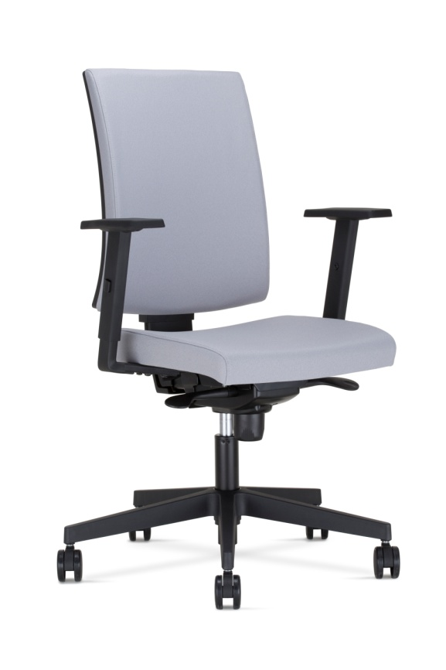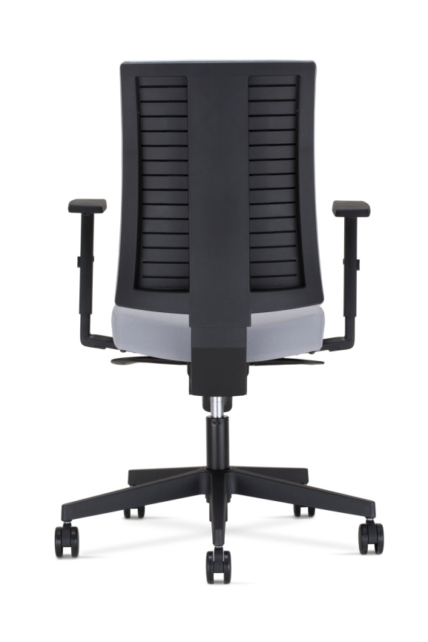  Powyższe parametry spełnia np. krzesło NAVIGO-BL-TS25-R35K2-FS-ESHH-1 (Bondai) L-shape firmy BNOS | 2
 | Uczelniane Centrum Innowacji i Transferu Technologii, ul. Zwierzyniecka 7c, Poznań
28 | Biurko prostokątne o wymiarach: szerokość 1600mm, głębokość 800mm, wysokość740mm. Biurko na nogach o profilu zamkniętym.  - Blat: wykonany z płyty obustronnie laminowanej o klasie higieniczności E1, grubości 25 mm, oklejonej obrzeżem ABS grubości 2mm, w kolorze blatu. Blat wyposażony w przelotkę na okablowanie – przelotka kwadratowa, wykonana z tworzywa. Miejsce położenia przelotki oraz kolorystyka do ustalenia z Zamawiającym na etapie podpisania umowy.  - Rama: mocowana do blatu za pomocą śrub wkręcanych w metalowe mufy. Rama stalowa o szerokości dopasowanej do szerokości biurka i głębokości 400mm umożliwiająca zainstalowanie pojemnych kanałów kablowych, mieszczących min. 2 przedłużacze i wiązkę kabli. W celu zwiększenia komfortu użytkowania, rama powinna być przesunięta w stronę krawędzi przeciwległej do użytkownika i mocowanie powinno się rozpoczynać max. 150mm od krawędzi przeciwległej dla użytkownika. Rama prostokątna, spawana, wykonana z profili zamkniętych o przekroju min. 50 x 25mm i grubości ścianki 2mm.  - Podstawa: 2 nogi stalowe, profil zamknięty. Każda noga ma być wykonana z 4 profili zamkniętych o przekroju min. 50 x 25mm i grubości ścianki 2mm. W elemencie poziomym dolnym, mają być zamocowane stopki min. fi 25mm, pozwalające na regulację poziomu nie mniejszą niż 15mm. Nogi powinny być montowane do ramy na zasadzie „metal-metal”. Mocowanie nogi do ramy ma się odbywać od wewnętrznej strony biurka. Od strony zewnętrznej – na profilu nogi brak widocznego mocowania – nie dopuszcza się maskownic itp.  - Kolorystyka: płyta meblowa - do wyboru min. 12 kolorów z wzornika producenta. Podstawa malowana proszkowo na kolor Alu. Kolorystyka do wyboru przez Zamawiającego, przed podpisaniem umowy.  - Wymagane dodatkowe funkcje użytkowe:  - W celu równoległego ustawienia nóg w sąsiadujących biurkach, wymagana jest możliwość regulacji pionowego ustawienia nogi w zakresie min.3stopni. Regulacja za pomocą niezależnego elementu regulującego.  - Zamawiający wymaga, aby biurko miało możliwość zamontowania co najmniej: kanału kablowego poziomego i pionowego oraz panelu dolnego lub górnego. Dodatkowe elementy powinny być montowane do ramy biurka – bez wykonywania dodatkowych otworów w ramie i blacie.  - Biurko ma mieć możliwość rozbudowy w przyszłości, poprzez dodatkowy blat roboczy, połączony krótszym bokiem za pomocą wspólnych nóg.  - Wymagane dokumenty:  - Certyfikat wytrzymałościowy z normą EN 527-1, EN 527-2,  - Atest higieniczny na cały mebel lub daną linię meblową (nie dopuszcza się na atestów na same składowe mebla)  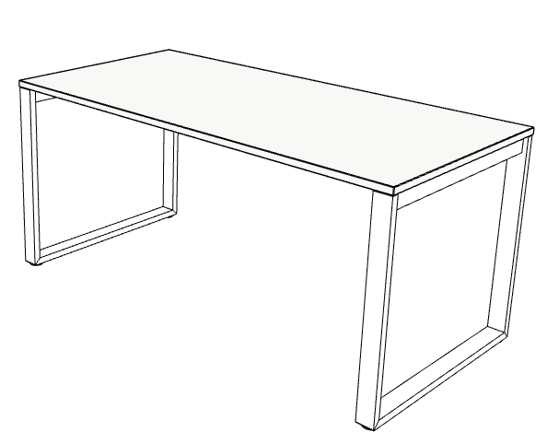  Powyższe wymagania spełnia np. biurko z systemu SQart firmy BNOS | 2
29 | Dostawka prostokątna do biurka o wymiarach: szerokość: 1000 mm, głębokość: 600 mm, wysokość: 740mm. Blat wykonany z płyty obustronnie laminowanej o klasie higieniczności E1, grubości 25 mm, oklejonej obrzeżem ABS grubości 2 mm, w kolorze blatu.  Rama: prostokątna, spawana, wykonana z profili zamkniętych o przekroju min. 50x25mm i grubości ścianki min. 2mm. Dostawka montowana do ramy biurka za pomocą teleskopowych ramion, montowana do ramy głównej biurka. Dostawka musi być montowana rozłącznie do ramy biurka.  Podstawa: 2 nogi stalowe, wykonane z profili zamkniętych o przekroju 50x25mm i grubości ścianki min. 2mm, usytuowane w narożach blatu. Nogi wyposażone w stopki min. fi 25mm , pozwalające na regulację poziomu nie mniejszą niż 15mm. Nogi powinny być montowane do ramy na zasadzie „metal-metal”.  Wymagane dokumenty:  - Certyfikat wytrzymałościowy z normą EN 527-1, EN 527-2,  - Atest higieniczny na cały mebel lub daną linię meblową (nie dopuszcza się na atestów na same składowe mebla)  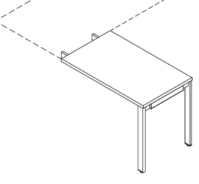  Powyższe wymagania spełnia np. dostawka z systemu SQart firmy BNOS | 2
30 | Kontener mobilny o wymiarach szerokość 43cm, głębokość 60cm, wysokość 57cm, wykonany z płyty wiórowej obustronnie laminowanej o klasie higieniczności E1, obrzeże ABS 2 mm, dobrane pod kolor blatu. Korpus, plecy, front oraz wieniec dolny i górny wykonane z płyty grubości 18 mm. Plecy nakładane na boki i wieniec. Kontener posiadający 3 szuflady plus piórnik o wkładach metalowych z systemem cichego domykania i zamek centralny z funkcja stop control plus (możliwość wysunięcia na raz tylko jednej szuflady i niezależnie piórnika oraz blokowanie wysunięcia wszystkich szuflad po przechyleniu całego mebla). Zamek centralny z 2 kluczami łamanymi z logo producenta. Możliwość wymiany wkładki oraz system klucza matki – wymagane. Funkcję uchwytu ma pełnić 15 mm szczelina pomiędzy frontem szuflad a korpusem. Brak uchwytu montowanego do czoła; szuflady. Front szuflady nachodzący na top kontenera. Zamek bez rozetki maskującej, idealnie przylegający do płyty.  Szuflady wyposażone w prowadnice kulkowe - wysuw szuflad min 80%. Wymagany system domykający szuflady. Kontener wyposażony w 4 kółka bez hamulca.  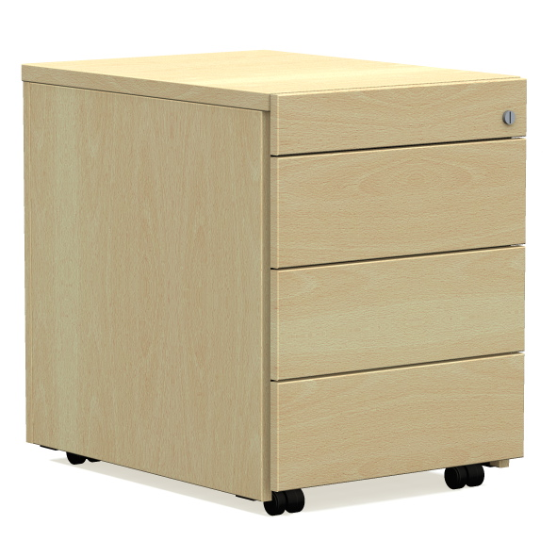  Powyższe parametry spełnia np. kontener z systemu SQart firmy BNOS | 2
31 | Nakładka tapicerowana na kontener mobilny  O wymiarach:  - Szerokość: 432 mm  - Głębokość: 600 mm  - Grubość: około 34 mm  Pozostałe informacje:  - Nakładka o wymiarach dopasowanych do topu kontenera, tak, że przykrywa całą jego powierzchnię wraz z górną krawędzią najwyższej szuflady.  - Nakładka montowana rozłącznie za pomocą 4 rzepów.  - Szkielet nakładki wykonany z płyty pilśniowej, pokrytej formatką gąbki ciętej i tapicerowany tkaniną od stron widocznych po nałożeniu na kontener.  Parametry tkaniny:  - Skład: 95% wełna, 5% poliamid  - Gramatura: 435 g/m2  - Ścieralność: 200 000 cykli Martindalea,  - Niepalność: wg EN 1021-1, EN 1021-2  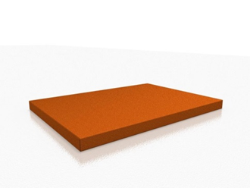  Powyższe parametry spełnia np. nakładka z systemu SQart Workstation firmy BNOS | 2
32 | Szafa z drzwiami płytowymi uchylnymi o wymiarach: szerokość 80 cm, głębokość 44,5 cm, wysokość 183,9 cm  Front, top i korpus wykonany z płyty grubości 18 mm, obustronnie laminowanej o klasie higieniczności E1, obrzeże ABS dobrane pod kolor płyty. Plecy wykonane z płyty laminowanej grubości 12 mm. Plecy wpuszczane w boki i wieniec. Top i korpus są ze sobą skręcone.  Szafy wyposażone w zawiasy posiadające funkcję szybkiego montażu do puszki, szybkiego montażu na prowadnik oraz szybką regulację mimośrodową w trzech kierunkach. Poprzez zastosowanie zawiasu z wbudowanym tłumikiem drzwi muszą się cicho zamykać. Szafa musi posiadać minimum 4 zawiasy na skrzydło drzwi.  Szafa wyposażona w zamek dwupunktowy, baskwilowy z 2 kluczami łamanymi z logo producenta (wymagana możliwość wymiany wkładki oraz system klucza matki). Jedne drzwi wyposażone w listwę przymykową. Zamek szafy zamontowany bez rozety ozdobnej, ściśle przylegający do płyty, pokazujący wysoką jakość wykonania.  Półki płytowe z możliwością regulacji w zakresie +/- 128mm, wyposażone w system zapobiegający ich wypadnięciu lub wyszarpnięciu, głębokość półki 35 cm, półka oklejona z każdej strony.  Każde drzwi wyposażone w metalowy uchwyt o wymiarach: 114x25x8mm, rozstawie śrub 50mm,  Szafa na stelażu metalowym wykonanym z profilu metalowego o przekroju 40x20 mm, malowanym proszkowo na kolor czarny (RAL 9005 )Stelaż wyposażony w metalowy regulator służący do poziomowania szafy od wewnątrz w zakresie +15 mm. Top górny oraz wieniec dolny licują się z drzwiami szafy.  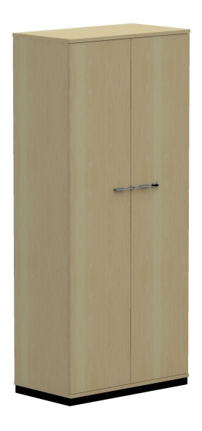  Powyższe parametry spełnia np. szafa aktowa z systemu SQart firmy BNOS | 4
33 | Szafa z drzwiami płytowymi uchylnymi o wymiarach: szerokość 80 cm, głębokość 44,5 cm, wysokość 111,7cm  Front, top i korpus wykonany z płyty grubości 18 mm, obustronnie laminowanej o klasie higieniczności E1, obrzeże ABS dobrane pod kolor płyty. Plecy wykonane z płyty laminowanej grubości 12 mm. Plecy wpuszczane w boki i wieniec. Top i korpus są ze sobą skręcone.  Szafy wyposażone w zawiasy posiadające funkcję szybkiego montażu do puszki, szybkiego montażu na prowadnik oraz szybką regulację mimośrodową w trzech kierunkach. Poprzez zastosowanie zawiasu z wbudowanym tłumikiem drzwi muszą się cicho zamykać. Szafa musi posiadać minimum 2 zawiasy na skrzydło drzwi.  Szafa wyposażona w zamek z 2 kluczami łamanymi z logo producenta (wymagana możliwość wymiany wkładki oraz system klucza matki). Jedne drzwi wyposażone w listwę przymykową. Zamek szafy zamontowany bez rozety ozdobnej, ściśle przylegający do płyty, pokazujący wysoką jakość wykonania.  Półki płytowe z możliwością regulacji w zakresie +/- 128mm, wyposażone w system zapobiegający ich wypadnięciu lub wyszarpnięciu, głębokość półki 35 cm, półka oklejona z każdej strony.  Każde drzwi wyposażone w metalowy uchwyt o wymiarach: 114x25x8mm, rozstawie śrub 50mm,  Szafa na stelażu metalowym wykonanym z profilu metalowego o przekroju 40x20 mm, malowanym proszkowo na kolor czarny (RAL 9005 )Stelaż wyposażony w metalowy regulator służący do poziomowania szafy od wewnątrz w zakresie +15 mm. Top górny oraz wieniec dolny licują się z drzwiami szafy.  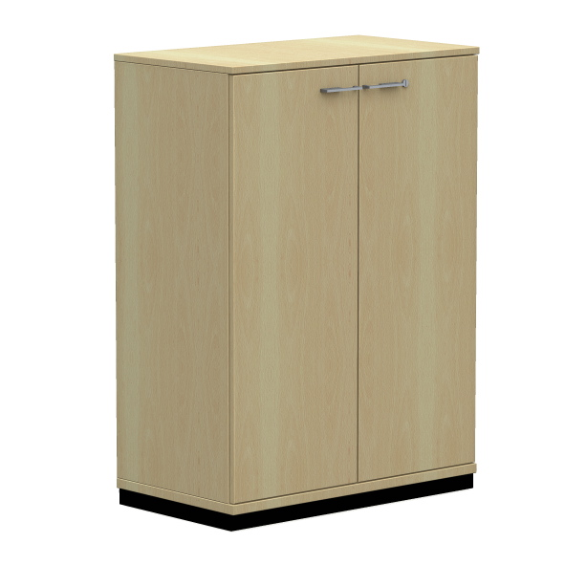  Powyższe parametry spełnia np. szafa aktowa z systemu SQart firmy BNOS | 2
34 | Szafa ubraniowa z drzwiami płytowymi uchylnymi o wymiarach: szerokość 800 mm, głębokość 445mm, wysokość 1839mm  - Budowa: Szafa powinna być wykonana z płyty wiórowej obustronnie laminowanej o klasie higieniczności E1, obrzeże ABS dobrane pod kolor płyty.  - Korpus, front i top mają być wykonane z płyty grubości min. 18 mm, przy założeniu, że wszystkie elementy mają być wykonane z tej samej grubości płyty. Plecy wykonane z płyty grubości 12mm. Plecy muszą być wpuszczane w nafrezowane boki i wieniec. Top i korpus mają być ze sobą skręcone w celu ułatwienia ewentualnej wymiany uszkodzonego elementu.  - 1 półka wykonana z płyty grubości min. 18 mm z możliwością regulacji w zakresie +/- 128mm, wyposażona w system zapobiegający jej wypadnięciu lub wyszarpnięciu, głębokość półki 350 mm, półka oklejona z każdej strony. Pod półką powinien być zamontowany chromowany wieszak teleskopowy.  - Szafa ma być wyposażona w zawiasy z wbudowanym tłumikiem, aby zapewnić ich ciche zamykanie – min. 4 zawiasy na skrzydło drzwi.  - Jedne drzwi wyposażone w listwę przymykową.  - Każde drzwi wyposażone w metalowe uchwyty zabezpieczone galwanicznie lub malowany proszkowo o rozstawie śrub 50mm, minimalna długość uchwytu 114mm.  - Zamek baskwilowy, min. dwupunktowy z dwoma kluczami łamanymi.  - Szafa na stelażu stalowym, wykonanym z profilu o przekroju min. 40x20 mm, malowanym proszkowo. Stelaż wyposażony w metalowy regulator służący do poziomowania szafy od wewnątrz w zakresie min.15 mm.  - Kolorystyka: płyta meblowa - do wyboru min. 12 kolorów z wzornika producenta. Podstawa malowana proszkowo – do wyboru min. 3 kolory z wzornika producenta. Kolorystyka do wyboru przez Zamawiającego, przed podpisaniem umowy.  - Wymagane dodatkowe funkcje użytkowe:  - System klucza matki  - Możliwość wymiany samej wkładki zamka  - Możliwość zastosowania metalowych półek  - Wymagane dokumenty:  - Certyfikat wytrzymałościowy wg normy EN 14073-2  - Atest higieniczny na cały mebel lub daną linię meblową (nie dopuszcza się na atestów na same składowe mebla)  Powyższe parametry spełnia np. szafa ubraniowa z systemu SQart firmy BNOS | 2
35 | Szafa z drzwiami płytowymi uchylnymi o wymiarach: szerokość 80 cm, głębokość 44,5 cm, wysokość 76,5cm  Front, top i korpus wykonany z płyty grubości 18 mm, obustronnie laminowanej o klasie higieniczności E1, obrzeże ABS dobrane pod kolor płyty. Plecy wykonane z płyty laminowanej grubości 12 mm. Plecy wpuszczane w boki i wieniec. Top i korpus są ze sobą skręcone.  Szafy wyposażone w zawiasy posiadające funkcję szybkiego montażu do puszki, szybkiego montażu na prowadnik oraz szybką regulację mimośrodową w trzech kierunkach. Poprzez zastosowanie zawiasu z wbudowanym tłumikiem drzwi muszą się cicho zamykać. Szafa musi posiadać minimum 2 zawiasy na skrzydło drzwi.  Szafa wyposażona w zamek z 2 kluczami łamanymi z logo producenta (wymagana możliwość wymiany wkładki oraz system klucza matki). Jedne drzwi wyposażone w listwę przymykową. Zamek szafy zamontowany bez rozety ozdobnej, ściśle przylegający do płyty, pokazujący wysoką jakość wykonania.  Półka płytowe z możliwością regulacji w zakresie +/- 128mm, wyposażone w system zapobiegający ich wypadnięciu lub wyszarpnięciu, głębokość półki 35 cm, półka oklejona z każdej strony.  Każde drzwi wyposażone w metalowy uchwyt o wymiarach: 114x25x8mm, rozstawie śrub 50mm,  Szafa na stelażu metalowym wykonanym z profilu metalowego o przekroju 40x20 mm, malowanym proszkowo na kolor czarny (RAL 9005 )Stelaż wyposażony w metalowy regulator służący do poziomowania szafy od wewnątrz w zakresie +15 mm. Top górny oraz wieniec dolny licują się z drzwiami szafy.  Powyższe parametry spełnia np. szafa aktowa z systemu SQart firmy BNOS | 1
36 | Stół konferencyjny prostokątny na 4 nogach o wymiarach: szerokość 1400mm, głębokość 800mm, wysokość 740mm  - Blat: wykonany z płyty obustronnie laminowanej o klasie higieniczności E1, grubości 25mm, oklejonej obrzeżem ABS grubości 2mm, w kolorze blatu.  - Rama: mocowana do blatu za pomocą śrub wkręcanych w metalowe mufy. Rama stalowa lub aluminiowa o szerokości dopasowanej do szerokości stołu i głębokości pomiędzy 400mm umożliwiająca zainstalowanie pojemnych kanałów kablowych, mieszczących min. 2 przedłużacze i wiązkę kabli. W celu zwiększenia komfortu użytkowania, rama powinna być przesunięta w stronę krawędzi przeciwległej do użytkownika i mocowanie powinno się rozpoczynać max. 150mm od krawędzi przeciwległej dla użytkownika. Rama prostokątna, spawana, wykonana z profili zamkniętych o przekroju min. 50x25mm i grubości ścianki min. 2mm.  - Podstawa: 4 nogi stalowe, wykonane z profili zamkniętych o przekroju min. 50x25mm do i grubości ścianki min. 2mm, usytuowane w narożach blatu. Nogi wyposażone w stopki min. fi 25mm, pozwalające na regulację poziomu nie mniejszą niż 15mm. Nogi powinny być montowane do ramy na zasadzie „metal-metal”.  - Na końcach ramy ma występować perforowany, specjalny profil „C” służący do montażu podstawy.  - Kolorystyka: płyta meblowa - do wyboru min. 12 kolorów z wzornika producenta. Podstawa malowana proszkowo na kolor Alu.. Kolorystyka do wyboru przez Zamawiającego, przed podpisaniem umowy.  - Wymagane dodatkowe funkcje użytkowe:  - W celu równoległego ustawienia nóg, wymagana jest możliwość regulacji pionowego ustawienia nogi w zakresie min.3stopni. Regulacja za pomocą niezależnego elementu regulującego.  - Zamawiający wymaga, aby stół miał możliwość zamontowania co najmniej: kanału kablowego poziomego i pionowego. Dodatkowe elementy powinny być montowane do ramy biurka – bez wykonywania dodatkowych otworów w ramie i blacie.  - Wymagane dokumenty:  - Certyfikat wytrzymałościowy z normą EN 527-1, EN 527-2,  - Atest higieniczny na cały mebel lub daną linię meblową (nie dopuszcza się na atestów na same składowe mebla)  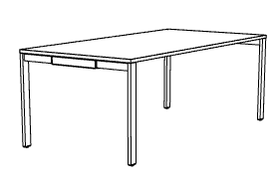 | 1
37 | Stolik okrągły o wymiarach: blat o średnicy fi 600 mm, wysokość 740 mm.  • Blat wykonany z płyty obustronnie laminowanej o klasie higieniczności E1, grubości 25 mm, oklejonej obrzeżem ABS grubości 2mm, w kolorze blatu.  • Podstawa: 1 noga talerzowa, złożona ze stopy o średnicy zawartej w przedziale 500 mm, malowanej proszkowo na kolor aluminium oraz kolumny stalowej malowanej proszkowo na kolor aluminium. Noga ma być montowana do blatu na min. 4 ramionach.  Przekrój poprzeczny podstawy w formie trapezu.  • Kolorystyka: płyta meblowa - do wyboru min. 12 kolorów z wzornika producenta. Kolorystyka do wyboru przez Zamawiającego, przed podpisaniem umowy.  • Wymagane dokumenty:  o Certyfikat wytrzymałościowy wg normy EN 527-1, EN 527-2,  o Atest higieniczny na cały mebel lub daną linię meblową (nie dopuszcza się na atestów na same składowe mebla)  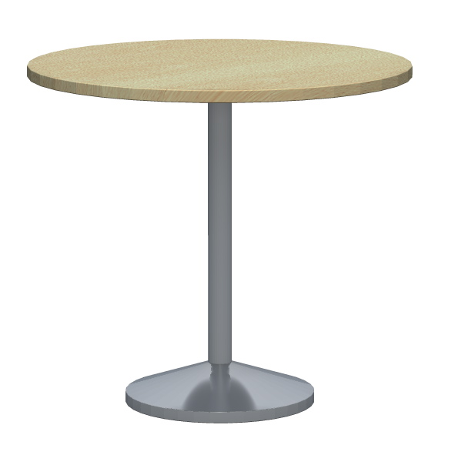  Powyższe wymagania spełnia np. stół konferencyjny z systemu Rasy Space firmy BNOS | 1
38 | Odbojnica 160x40 wykonana z płyty wiórowej obustronnie laminowanej o klasie higieniczności E1, obrzeże ABS dobrane pod kolor płyty | 1
39 | Krzesło na 4 nogach z kółkami  Producent: Nowy Styl Sp. z o.o.  - Wysokość całkowita: 865 mm,  - Wysokość siedziska: 470 mm,  - Głębokość siedziska: 430 mm,  - Szerokość siedziska: 480 mm,  - Szerokość oparcia: 470 mm  Krzesło posiada:  - Siedzisko i oparcie tapicerowane tkaniną,  - Szkielet siedziska wykonany z 6-warstwowej sklejki bukowej o grubości 9 mm, pokryty dwuwarstwową formatką gąbki ciętej o grubości 15 mm i gęstości 40 kg/m³ oraz grubości 16 mm i gęstości 35 kg/m³  - Szkielet oparcia wykonany z 6-warstowej sklejki bukowej o grubości 9 mm, pokryty formatką gąbki ciętej o grubości 20 mm i gęstości 25 kg/m³ z przodu oraz grubości 6 mm i gęstości 35 kg/m³ z tyłu.  - Podłokietniki stałe, połączone z ramą i przednimi nogami, wykonane z czarnego tworzywa sztucznego.  - Oparcie połączone w 2 punktach z każdym z podłokietników – łączenie niewidoczne, estetyczne  - Oparcie nie stykające się z siedziskiem – połączone tylko z podłokietnikami.  - 4 kółka samohamowne do twardych powierzchni, o średnicy 37 mm  - Rama metalowa malowana proszkowo w kolorze czarnym (RAL 9005)  - Nogi wykonane z rury o przekroju 22x2 mm  - Kolorystyka: tkanina tapicerska - do wyboru 12 kolorów z wzornika producenta.  Krzesło tapicerowane tkaniną o parametrach:  - Skład: 95% wełna, 5% poliamid  - Gramatura: 435 g/m2  - Ścieralność: 200 000 cykli Martindalea,  - Niepalność: wg EN 1021-1, EN 1021-2  Posiadane dokumenty:  - Atest wytrzymałościowy wg. normy: EN 16139, EN 1728, EN 1022  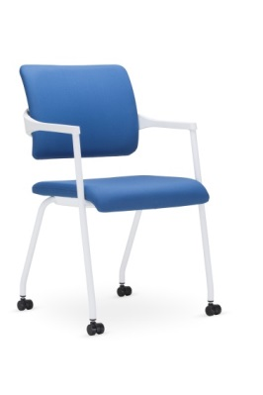  Powyższe parametry spełnia np. krzesło – 2ME-BL 4L-ARM-BL RMHH firmy BNOS | 8
40 | Krzesło obrotowe z zagłówkiem  O wymiarach:  - Wysokość siedziska: 410 mm, regulowana w zakresie 130 mm  - Wysokość całkowita (bez zagłówka) przy położeniu siedziska w najniższym miejscu: 1065 mm  - Wysokość powierzchni oparcia: 680 mm  - Szerokość oparcia w dolnej części: 425 mm  - Szerokość siedziska: 460 mm  - Głębokość powierzchni siedziska: 480 mm (440 mm mierząc od oparcia)  - Szerokość zagłówka: 225 mm  - Wysokość powierzchni zagłówka: 130 mm  - Średnica podstawy: 710 mm (685 mm mierząc do otworów pod kółka)  - Długość nakładki podłokietnika: 255 mm  Wymiary mierzone pod obciążeniem *  Dodatkowe parametry:  - Szkielet siedziska wykonany z 7 warstwowej sklejki o grubości 10,5 mm, obłożony pianką wylewaną o grubości 52-71 mm i gęstości 52 kg/m³  - Szkielet oparcia wykonany z 8 warstwowej sklejki o grubości 12 mm, obłożony pianką wylewaną o grubości około 35 mm i gęstości 60 kg/m³  - Szkielet zagłówka wykonany z polistyrenu, pokryty pianką ciętą o grubości 15 mm i gęstości 40 kg/m³  - Siedzisko, oparcie i zagłówek w pełni tapicerowane  - Oparcie z regulacją wysokości w zakresie 70 mm (13 pozycji blokowania), zwężające się ku górze do szerokości 300 mm  - Podstawa pięcioramienna wykonana z czarnego poliamidu  - Kółka samohamowne czarne, o średnicy 65 mm, przeznaczone do twardych powierzchni  - Zagłówek regulowany na wysokość w zakresie 75 mm i pod kątem pochylenia  - Podłokietniki wykonane z czarnego poliamidu z nakładkami z miękkiego poliuretanu w kolorze czarnym  - Podłokietniki z regulacją 3D – na wysokość w zakresie 80 mm, szerokości w zakresie +/-15 mm, głębokości (regulacja nakładek) w zakresie +/-15 mm  - Mechanizm synchroniczny posiadający funkcje:  - Możliwość swobodnego kołysania się  - Oparcie odchylające się synchronicznie z siedziskiem – kąt pochylenia oparcia 20˚, siedziska 11˚  - Regulacja siły oporu oparcia za pomocą pokrętła  - Możliwość blokady oparcia w 5 pozycjach  - Zabezpieczenie przed uderzeniem oparcia w plecy użytkownika po zwolnieniu blokady  - Regulacja wysokości siedziska za pomocą podnośnika pneumatycznego  - Podparcie lędźwi regulowane na głębokość za pomocą pokrętła  - Kolorystyka: tkanina tapicerska - do wyboru 12 kolorów z wzornika producenta.  Tkanina tapicerska o parametrach:  - Skład: 95% wełna, 5% poliamid  - Gramatura: 435 g/m2  - Ścieralność: 200 000 cykli Martindalea,  - Niepalność: wg EN 1021-1, EN 1021-2  Posiadane dokumenty:  - Certyfikat zgodności wg. normy: EN 1335-1, EN 1335-2, EN 1335-3  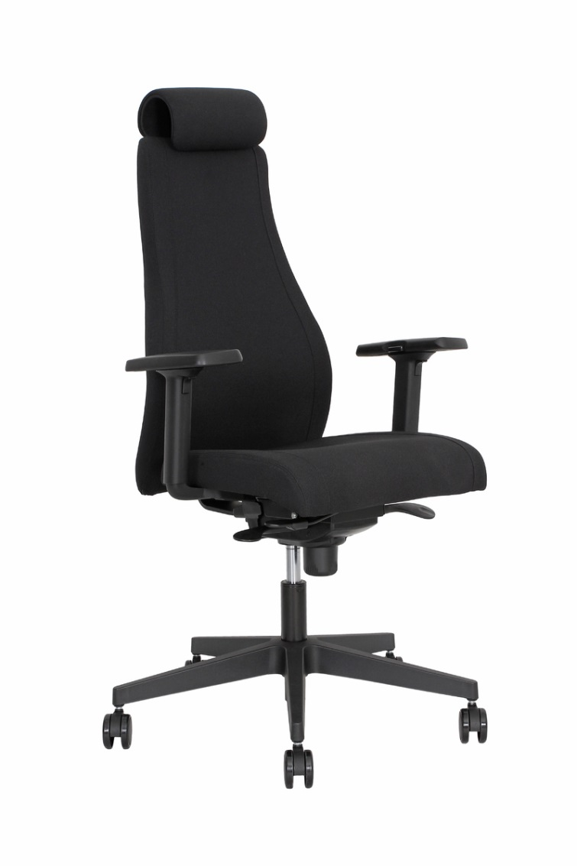  Powyższe parametry spełnia np. krzesło VIDEN firmy BNOS | 2
41 | Zabudowa wnęki kuchennej o parametrach:  Blat kuchenny i panel ścienny o parametrach:  Płyta wiórowa pokryta laminatem HPL, przy blacie jednostronnie zaokraglona  Blat ścięty zgognie z rysunkiem, stabilnie przymocowany do ścian wnęki.  Panel ścienny zasłaniający wnękę windy kuchennej.  W miejscach gdzie występują gniazda prądowe (2 szt.) należy zrobić przewiert i zastosować izolację.  Szafki wisząca o szer. 80 cm, gł. 28 cm, i wys. 35 cm oraz druga szer. 64,7 cm, gł. 28 cm, i wys. 35 cm Szafka wyposażona w drzwi otwierane do góry, wyposażone w zawiasy lub siłowniki umożliwiające przytrzymanie drzwi w pozycji uchylnej, tak aby nie kolidowały z głową. Uchwy do uzgodnienia z Zamawiającym.  Szafki wykonane z płyty wiórowej gr. 18mm o klasie higieniczności E1, laminowanej , w kolorze białym, wszystkie krawędzie oklejone obrzeżem pod kolor płyty o gr. min. 2 mm.  Przed przystąpieniem do prac należy pobrać wymiary wnęki z natury.  Rysunek poglądowy w miejscu półki otwartej należy wykonać szafkę zamykana  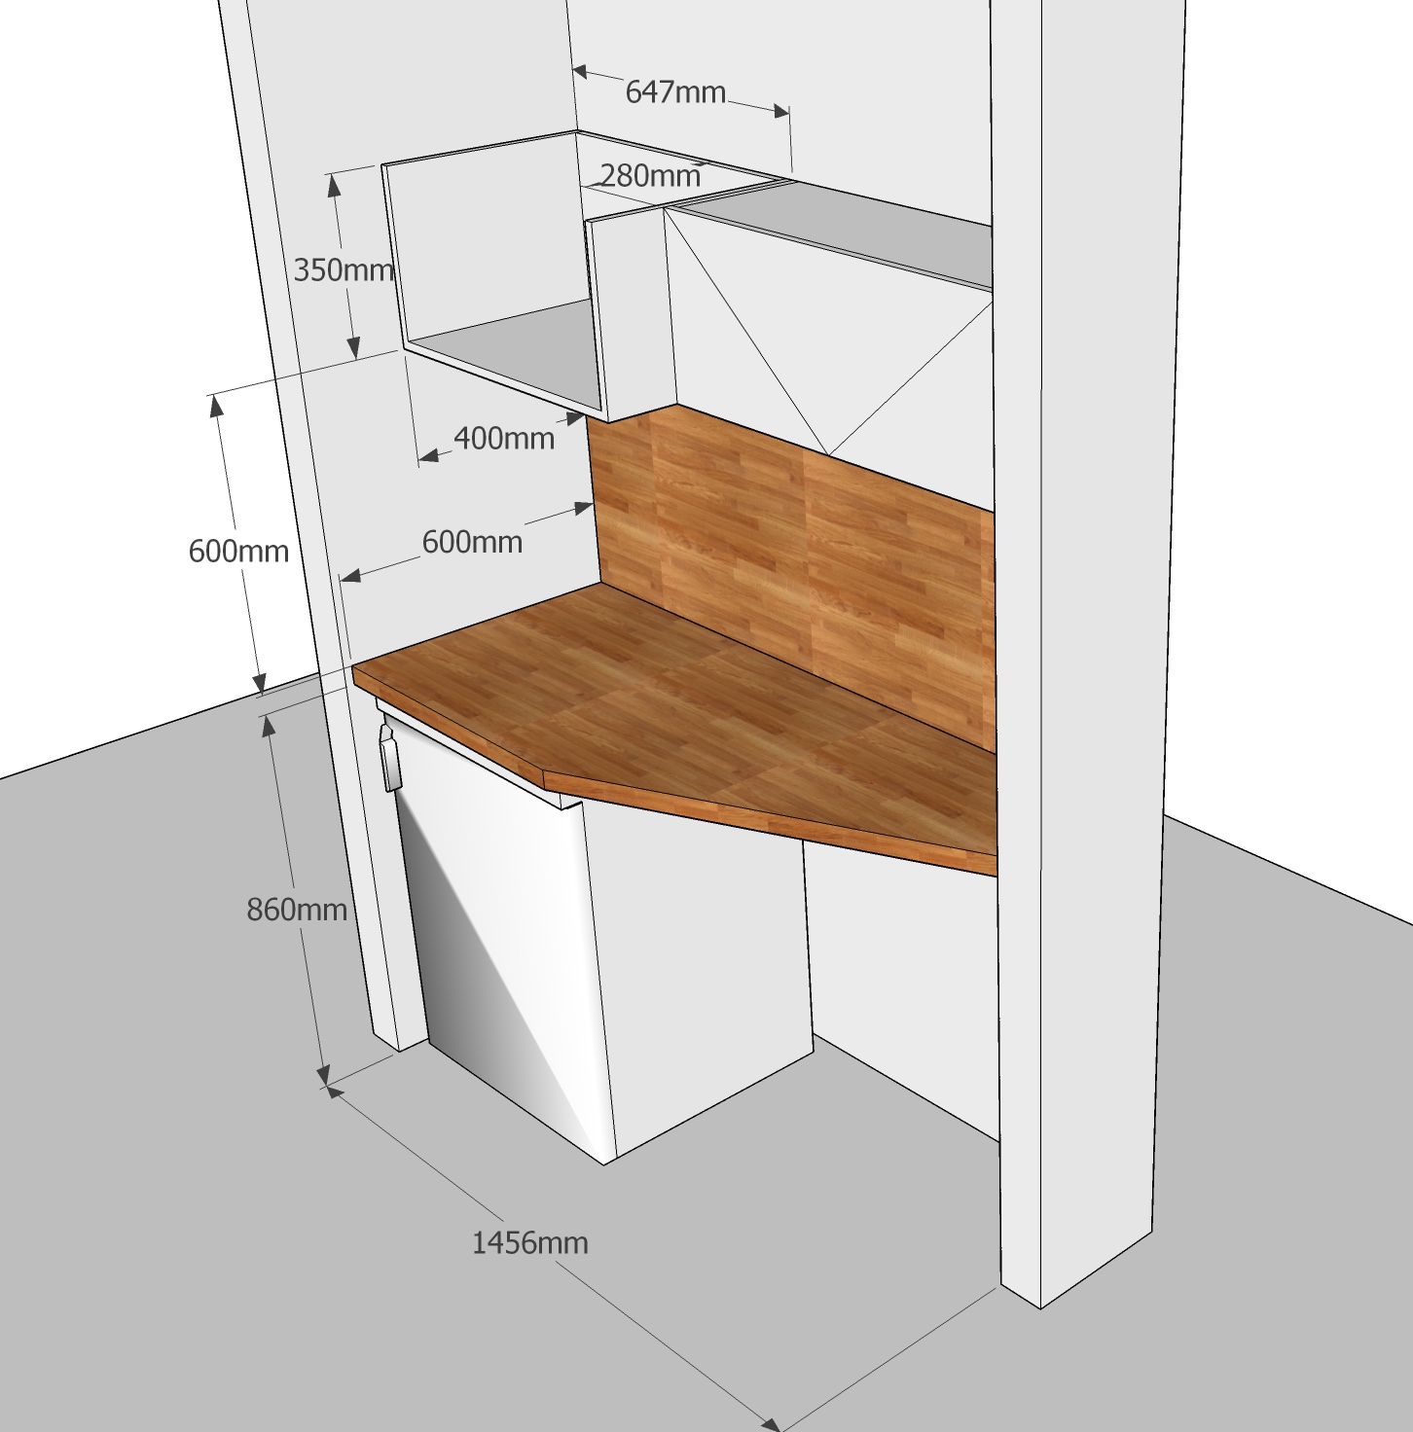 | 1
42 | Chłodziarka wolnostojąca podblatowa o parametrach:  Dane techniczne  Typ zamrażalnika: 2  Automatyczne rozmrażanie komory chłodziarki  Mechaniczne sterowanie temperaturą  Półki chłodziarki: 1 pełnej szerokości, szklane z obramowaniem  Pojemnik na jajka: 1 na 6 jajek  Szuflady chłodziarki: 1 pełnej szerokości  Położenie zawiasów: prawostronne, odwracalne  Nóżki: regulowane stopy, z przodu  Wydajność  Poj. netto chłodziarki [l] (bez zamrażarki) : 115  Całkowita pojemność netto chłodziarki: 133  Instalacja  Wymiary WxSzxG [mm]: 850x550x612  Wymagany bezpiecznik [A]: 10  Zużycie energii  Efektywność energetyczna (2010/30/EC): A++  Roczne zużycie energii [kWh] (2010/30/EC): 143  Pobierana moc [W]: 100  Inne  Oświetlenie chłodziarki: żarówka LED  Napięcie [V]: 230  Całkowita długość kabla [m]: 1,6  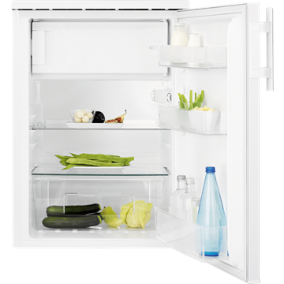  Powyższe wymagania spełnia chłodziarka Electrolux ERT1502FOW3 | 1
Sekcja Administracyjno-Gospodarcza Coll. Minus , Coll. Iuridicum,
ul. H. Wieniawskiego 1, Poznań
43 | Biurko prostokątne ramowe o wymiarach 140x60 cm, wysokość 74 cm, blat wykonany z płyty obustronnie laminowanej o klasie higieniczności E1, grubości 25 mm, oklejonej obrzeżem ABS grubości 2 mm, w kolorze blatu. Stelaż biurka malowany proszkowo na kolor RAL 9006. Nogi kwadratowe o przekroju 50x 50 mm, powinny posiadać stopki umożliwiające poziomowanie biurka w zakresie +15 mm. Rama o przekroju 40x20 mm, mocowana fabrycznie do blatu, na całym jego obrysie w odległości 3 cm od krańca blatu, nie spawana. Nogi montowane do ramy za pomocą trójkątnych łączników metalowym, odlewanych, umożliwiających łatwy demontaż montaż biurka. Biurko wyposażone w modułowy 4 elementowy kanał kablowy z tworzywa oraz przelotkę na kable w blacie  Widok jak na zdjęciu poglądowym  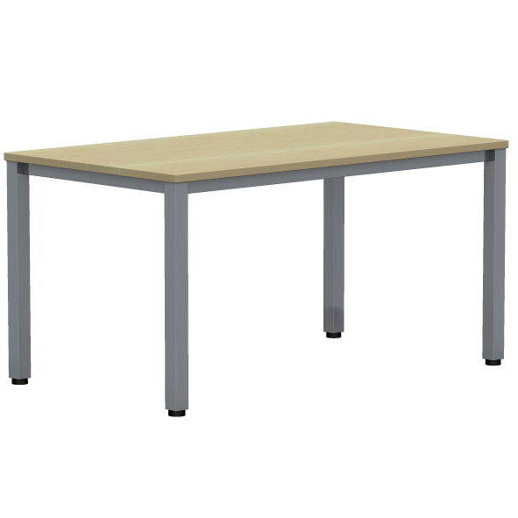  Powyższe wymagania spełnia np. model Easy Space BNOS | 3
44 | Panele dolne, frontowe do biurka o szerokości 140cm, wykonane z płyty wiórowej laminowanej o klasie higieniczności E1, oklejony obrzeżem ABS dobranym pod kolor płyty grubości 1 mm. Panel montowany od spodniej strony biurka, na kątownikach metalowych, malowanych proszkowo na kolor aluminium. Grubość płyty 18 mm  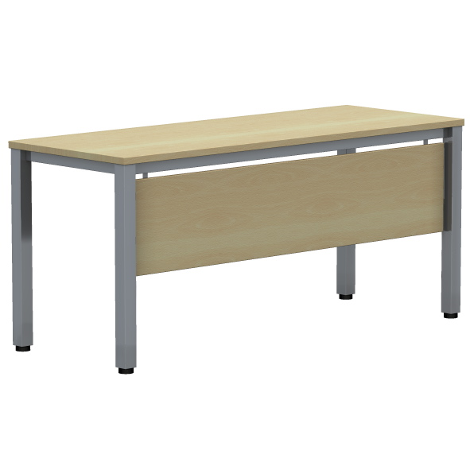  Powyższe wymagania spełnia np. model Easy Space BNOS | 1
45 | Kontener mobilny o wymiarach: szerokość 430mm, głębokość 600mm, wysokość: 600 mm.  Kontener powinien być wykonany z płyty wiórowej obustronnie laminowanej o klasie higieniczności E1, obrzeże ABS dobrane pod kolor płyty.  Korpus, plecy, front oraz wieniec dolny wykonane z płyty grubości min. 18 mm, przy założeniu, że wszystkie elementy muszą być wykonane z tej samej grubości płyty. Wieniec górny wykonany z płyty grubości min. 25 mm. Plecy muszą być nakładane na boki i wieniec lub wpuszczane w na frezowane boki kontenera.  Kontener powinien posiadać piórnik wykonany z tworzywa i 3 szuflady o wkładach plastikowych.  Kontener ma mieć możliwość wysunięcia na raz tylko jednej szuflady.  Na froncie każdej szuflady powinien znajdować się metalowy uchwyt o rozstawie min. 120 mm, mocowany na 2 śrubach.  Top górny powinien nachodzić na szuflady i być licowany z ich frontem, wieniec dolny kontenera powinien być zasłonięty frontem szuflady. Front szuflad powinien być montowany do szuflady za pomocą złącza ułatwiającego ewentualną regulację.  Zamek centralny, z 2 kluczami łamanymi – montowany w froncie piórnika.  Szuflady na prowadnicach rolkowych  Kontener wyposażony w 4 kółka fi max. 40mm, w tym przynajmniej 2 mają posiadać hamulec.  Kontener klejony, montowany w fabryce producenta w celu zwiększenia wytrzymałości mebla.  Kolorystyka: płyta meblowa - do wyboru min. 12 kolorów z wzornika producenta. Kolorystyka do wyboru przez Zamawiającego, przed podpisaniem umowy.  Wymagane dokumenty:  o Certyfikat wytrzymałościowy wg normy EN 14073-2,  o Atest higieniczny na cały mebel lub daną linię meblową (nie dopuszcza się na atestów na same składowe mebla)  Wygląd jak na zdjęciu poglądowym:  Powyższe parametry spełnia np. kontener z systemu Easy Space firmy BNOS | 3
46 | Dostawka prostokątna szer.100, gł.600, wys.740  Blat wykonany z płyty obustronnie laminowanej o klasie higieniczności E1, grubości 25 mm, oklejonej obrzeżem ABS grubości 2 mm, w kolorze blatu. Stelaż biurka malowany proszkowo na kolor RAL 9006. Nogi kwadratowe o przekroju 50x 50 mm. Noga zakończona czarnymi plastikowymi stopkami umożliwiającymi poziomowanie w zakresie +15mm . Łączenie z blatem biurka za pomocą metalowych łączników  Powyższe parametry spełnia np. dostawka z systemu Easy Space firmy BNOS | 1
47 | Dostawka prostokątna szer.80, gł.600, wys.740  Blat wykonany z płyty obustronnie laminowanej o klasie higieniczności E1, grubości 25 mm, oklejonej obrzeżem ABS grubości 2 mm, w kolorze blatu. Stelaż biurka malowany proszkowo na kolor RAL 9006. Nogi kwadratowe o przekroju 50x 50 mm. Noga zakończona czarnymi plastikowymi stopkami umożliwiającymi poziomowanie w zakresie +15mm . Łączenie z blatem biurka za pomocą metalowych łączników  Powyższe parametry spełnia np. dostawka z systemu Easy Space firmy BNOS | 2
48 | Odbojnica 140x30 wykonana z płyty wiórowej obustronnie laminowanej o klasie higieniczności E1, obrzeże ABS dobrane pod kolor płyty | 1
49 | Szafa z drzwiami płytowymi, przesuwnymi, na stelażu metalowym o wymiarach: szerokość 1200 mm, głębokość 445 mm, wysokość 1469 mm,  - Budowa: Szafa wykonana z płyty wiórowej obustronnie laminowanej o klasie higieniczności E1, obrzeże ABS dobrane pod kolor płyty.  - Korpus, front i top wykonane z płyty grubości 18 mm, przy założeniu, że wszystkie elementy wykonane z tej samej grubości płyty. Dla pleców płyta grubości 12mm. Plecy wpuszczane w nafrezowane boki i wieniec. Top i korpus ze sobą skręcone w celu ułatwienia ewentualnej wymiany uszkodzonego elementu.  - Półki wykonane z płyty grubości 18 mm z możliwością regulacji w zakresie +/- 64mm, wyposażone w system zapobiegający ich wypadnięciu lub wyszarpnięciu, głębokość półki 350 mm, półka oklejona z każdej strony. Szafa posiadać 2x3 półka.  - Pionowy podział szafy  - Możliwość ustawienia 4 rzędów segregatorów.  - Drzwi płytowe, przesuwne na prowadnicach aluminiowych,z zamkiem wpuszczanym, z kompletem 2 kluczy łamanych.  - Każde drzwi wyposażone w metalowy uchwyt, zabezpieczony galwanicznie lub malowany proszkowo, długość uchwytu 232mm, mocowany na 2 śrubach. Uchwyt mocowany pionowo.  - Szafa na stelażu spawanym: stalowym, malowanym proszkowo, wykonanym z profilu zamkniętego o przekroju 40x20 mm. Stelaż wyposażony w metalowy regulator służący do poziomowania szafy od wewnątrz w zakresie 15 mm.  - Kolorystyka: płyta meblowa - do wyboru 12 kolorów z wzornika producenta. Podstawa malowana proszkowo – do wyboru 3 kolory z wzornika .  - Dodatkowe funkcje użytkowe:  - System klucza matki,  - Możliwość wymiany samej wkładki zamka,  - Szafa posiada dokumenty które należy dołączyć do oferty:  - Certyfikat zgodności z normą EN 14073-2;  - Atest higieniczny na cały mebel .  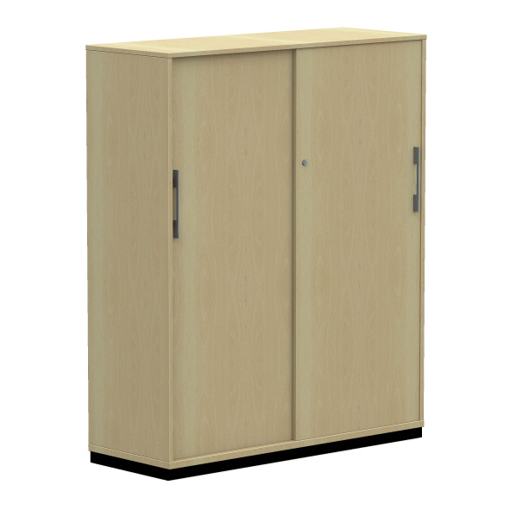  Powyższe parametry spełnia np. szafa z linii SQ firmy BNOS | 2
50 | Nadstawka z drzwiami płytowymi, przesuwnymi o wymiarach: szerokość 1200 mm, głębokość 445 mm, wysokość 722 mm,  • Budowa: Nadstawka wykonana z płyty wiórowej obustronnie laminowanej o klasie higieniczności E1, obrzeże ABS dobrane pod kolor płyty.  Korpus, front i top wykonane z płyty grubości 18 mm.  • Plecy z płyty grubości 12mm. Plecy wpuszczane w nafrezowane boki i wieniec. Top i korpus ze sobą skręcone w celu ułatwienia ewentualnej wymiany uszkodzonego elementu.  • Pionowy podział nadstawki  • Półki wykonane z płyty grubości 18 mm z możliwością regulacji w zakresie +/- 64mm, wyposażone w system zapobiegający ich wypadnięciu lub wyszarpnięciu, głębokość półki 350 mm, półka oklejona z każdej strony.  • Nadstawka musi posiadać 1 półkę ,w każdej z 2 przestrzeni nadstawki.  • Każda przestrzeń umożliwia ustawienie 1 rzędu segregatorów.  • Drzwi płytowe, przesuwne na prowadnicach aluminiowych ,z zamkiem wpuszczanym, z kompletem 2 kluczy łamanych.  • Każde drzwi wyposażone w metalowy uchwyt, zabezpieczony galwanicznie, długość uchwytu 232mm, mocowany na 2 śrubach.  • Kolorystyka: płyta meblowa - do wyboru 12 kolorów z wzornika producenta. Podstawa malowana proszkowo – do wyboru 3 kolory z wzornika producenta.  • Dodatkowe funkcje użytkowe:  o System klucza matki,  o Możliwość wymiany samej wkładki zamka,  • Mebel posiada dokumenty:  o Certyfikat zgodności z normą EN 14073-2;  o Atest higieniczny na cały mebel  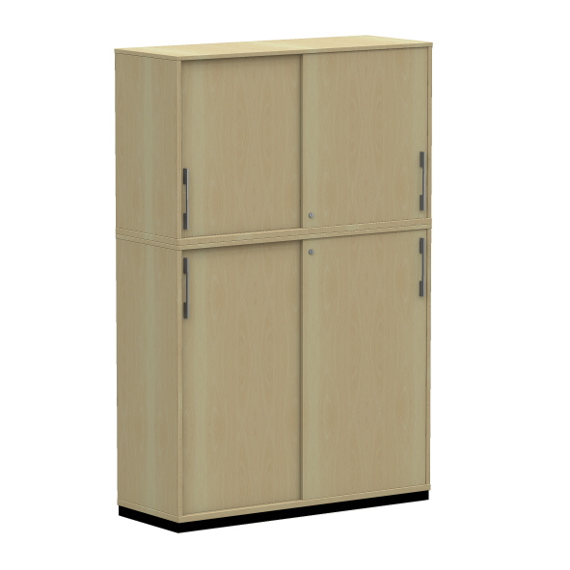  Powyższe parametry spełnia np. szafa z linii SQ firmy BNOS | 3
51 | Szafa aktowo-ubraniowa z drzwiami płytowymi, przesuwnymi, na stelażu metalowym o wymiarach: szerokość 1200 mm, głębokość 445 mm, wysokość 1469 mm,  - Budowa: Szafa wykonana z płyty wiórowej obustronnie laminowanej o klasie higieniczności E1, obrzeże ABS dobrane pod kolor płyty.  - Korpus, front i top wykonane z płyty grubości 18 mm, przy założeniu, że wszystkie elementy wykonane z tej samej grubości płyty. Dla pleców płyta grubości 12mm. Plecy wpuszczane w nafrezowane boki i wieniec. Top i korpus ze sobą skręcone w celu ułatwienia ewentualnej wymiany uszkodzonego elementu.  - Półki wykonane z płyty grubości 18 mm z możliwością regulacji w zakresie +/- 64mm, wyposażone w system zapobiegający ich wypadnięciu lub wyszarpnięciu, głębokość półki 350 mm, półka oklejona z każdej strony. Szafa posiadać 2x3 półka.  - Pionowy podział szafy na dwie części : ubraniową z chromowanym wysuwanym drążkiem na ubrania oraz część aktową z półkami  - Możliwość ustawienia 4 rzędów segregatorów.  - Drzwi płytowe, przesuwne na prowadnicach aluminiowych,z zamkiem wpuszczanym, z kompletem 2 kluczy łamanych.  - Każde drzwi wyposażone w metalowy uchwyt, zabezpieczony galwanicznie lub malowany proszkowo, długość uchwytu 232mm, mocowany na 2 śrubach. Uchwyt mocowany pionowo.  - Szafa na stelażu spawanym: stalowym, malowanym proszkowo, wykonanym z profilu zamkniętego o przekroju 40x20 mm. Stelaż wyposażony w metalowy regulator służący do poziomowania szafy od wewnątrz w zakresie 15 mm.  - Kolorystyka: płyta meblowa - do wyboru 12 kolorów z wzornika producenta. Podstawa malowana proszkowo – do wyboru 3 kolory z wzornika .  - Dodatkowe funkcje użytkowe:  - System klucza matki,  - Możliwość wymiany samej wkładki zamka,  - Szafa posiada dokumenty które należy dołączyć do oferty:  - Certyfikat zgodności z normą EN 14073-2;  - Atest higieniczny na cały mebel .  Powyższe parametry spełnia np. szafa z linii SQ firmy BNOS | 1
52 | Regał o wymiarach: szerokość 60 cm, głębokość 44,5 cm, wysokość 219,1 cm  Top, korpus i półki wykonane z płyty wiórowej 18mm obustronnie laminowanej o klasie higieniczności E1, obrzeże ABS dobrane pod kolor płyty. Wszystkie krawędzie oklejone obrzeżem 2 mm. Plecy wykonane z płyty grubości 12 mm. Plecy wpuszczane w boki i wieniec. Top i korpus są ze sobą skręcone.  Półki płytowe z możliwością regulacji w zakresie +/- 128mm, wyposażone w system zapobiegający ich wypadnięciu lub wyszarpnięciu, głębokość półki 35 cm, półka oklejona z każdej strony.  Regał na stelażu metalowym wykonanym z profilu metalowego o przekroju 40x20 mm, malowanym proszkowo na kolor czarny (RAL 9005). Stelaż wyposażony w metalowy regulator służący do poziomowania regału od wewnątrz w zakresie +15mm.  6 przestrzeni na segregatory  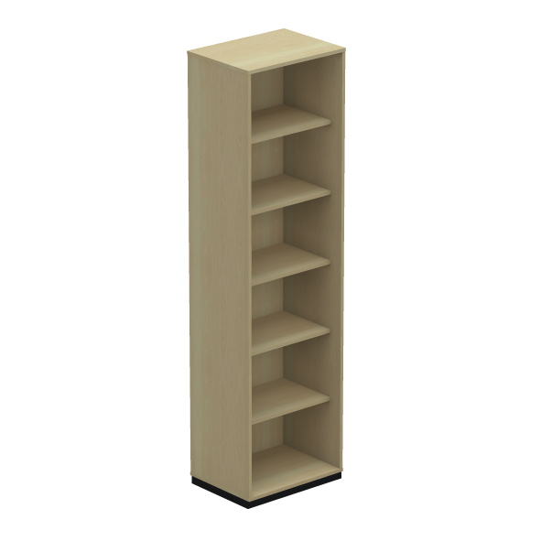  Powyższe parametry spełnia np. regał z linii SQ firmy BNOS | 1
53 | Biurko prostokątne ramowe o wymiarach 80x60 cm, wysokość 74 cm, blat wykonany z płyty obustronnie laminowanej o klasie higieniczności E1, grubości 25 mm, oklejonej obrzeżem ABS grubości 2 mm, w kolorze blatu. Stelaż biurka malowany proszkowo na kolor RAL 9006. Nogi kwadratowe o przekroju 50x 50 mm, powinny posiadać stopki umożliwiające poziomowanie biurka w zakresie +15 mm. Rama o przekroju 40x20 mm, mocowana fabrycznie do blatu, na całym jego obrysie w odległości 3 cm od krańca blatu, nie spawana. Nogi montowane do ramy za pomocą trójkątnych łączników metalowym, odlewanych, umożliwiających łatwy demontaż montaż biurka. Biurko wyposażone w modułowy 4 elementowy kanał kablowy z tworzywa oraz przelotkę na kable w blacie  Widok jak na zdjęciu poglądowym  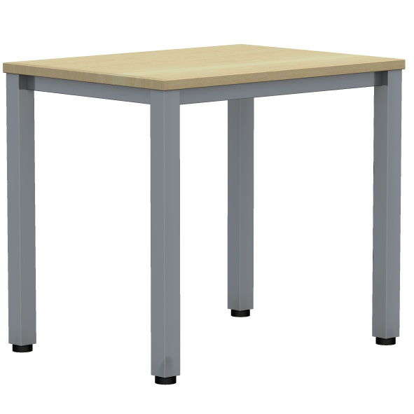  Powyższe wymagania spełnia np. model Easy Space BNOS | 1
54 | Szafa gospodarcza z aneksem kuchennym o wymiarach: szerokość 80cm, głębokość 60cm, wysokość 2191cm  - Szafa zamykana drzwiami skrzydłowymi  - Szafa ma być wyposażona w min. 4 zawiasy na skrzydło drzwi, posiadające kąt rozwarcia do 270st  - Szafa powinna być wykonana z płyty wiórowej obustronnie laminowanej o klasie higieniczności E1, obrzeże ABS dobrane pod kolor płyty.  - Korpus, front i wieniec dolny mają być wykonane z płyty grubości min. 18 mm, przy założeniu, że wszystkie elementy mają być wykonane z tej samej grubości płyty.  - Na wysokości 85cm zamontowany blat gr 36mm pokryty laminatem hpl w którym ma być osadzony blat jednokomorowy z ociekaczem  - Półki wykonane z płyty grubości min. 18 mm z możliwością regulacji w 5 pozycjach, co min. 32 mm, wyposażone w system zapobiegający ich wypadnięciu lub wyszarpnięciu, głębokość półki min. 300 mm, półka oklejona z każdej strony.  - W tylnej płycie części górnej należy przewidzieć otwory na kable  - Szafa na cokole wysokości 60mm. Szafa wyposażona w stopki z możliwością regulacji poziomu od wewnątrz w zakresie minimum +15mm .  - Kolorystyka: płyta meblowa - do wyboru min. 12 kolorów z wzornika producenta. Kolorystyka do wyboru przez Zamawiającego, przed podpisaniem umowy.  Zlewozmywak jednokomorowy z ociekaczem ze stali nierdzewnej, wpuszczany w blat, odwracalny 1 szt.  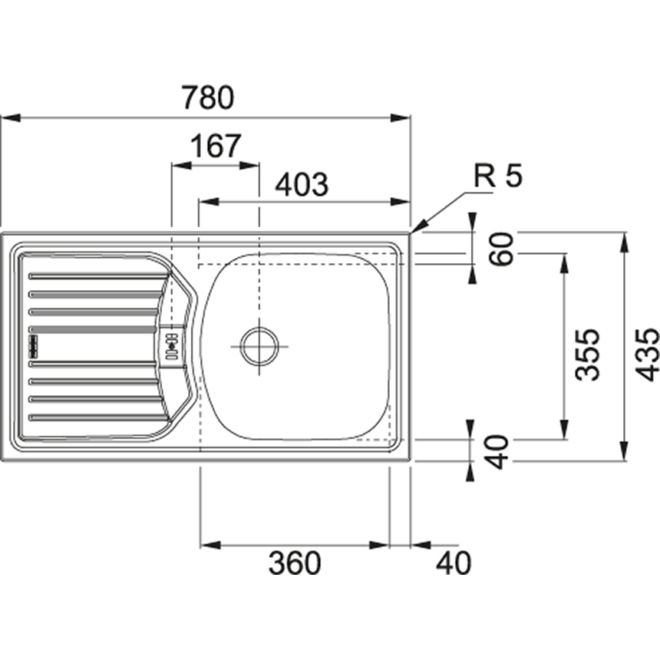  Bateria zlewozmywakowa 1 szt  Jednouchwytowa, głowica ceramiczna, klasa głośności min 2  Parametry techniczne  Wysokość baterii 145 mm± 10mm  Długość baterii 250 mm± 10mm  Wysokość wylewki 115 mm± 10mm  Maks. grubość montażu 35 mm±± 5mm  Rodzaj baterii jednodźwigniowa-mieszakowa  Obrót wylewki 360 st.  Rodzaj podłączenia - wężyki | 1
  Minimalna szer. podbudowy | 450.00 mm± 5mm
  Rozmiar odpływu | 3 1/2''
  Ilość otworów (pod baterię, pokrętło korka automatycznego, inne) | brak
  Długość produktu | 780.00 mm± 5mm
  Szerokość produktu | 435.00 mm± 5mm
  Długość dużej komory | 360.00 mm± 5mm
  Szerokość dużej komory | 355.00 mm± 5mm
  Głębokość dużej komory | 140.00 mm± 5mm
  Ilość komór | 1
  Długość wycięcia | 760.00 mm± 5mm
  Szerokość wycięcia | 415.00 mm± 5mm
  Wycięcie wg szablonu | nie
  Położenie ociekacza | model odwracalny
55 | Szafa z drzwiami płytowymi uchylnymi o wymiarach: szerokość 80cm, głębokość 60,0 cm, wysokość 82,5cm  Szafa powinna być wykonana z płyty wiórowej obustronnie laminowanej o klasie higieniczności E1, obrzeże ABS dobrane pod kolor płyty.  Korpus, front i wieniec dolny mają być wykonane z płyty grubości min. 18 mm, przy założeniu, że wszystkie elementy mają być wykonane z tej samej grubości płyty. Dla pleców, Zamawiający dopuszcza płytę hdf . Plecy muszą być wpuszczane w nafrezowane rowki na bokach i wieńcu. Top i korpus mają być ze sobą skręcone (nie klejone), umożliwiające wymianę każdego z elementów szafy. Wieniec górny wykonany z płyty grubości 25mm.  Półki wykonane z płyty grubości min. 18 mm z możliwością regulacji w 5 pozycjach, co min. 32 mm, wyposażone w system zapobiegający ich wypadnięciu lub wyszarpnięciu, głębokość półki min. 350 mm, półka oklejona z każdej strony. Szafa musi posiadać min. 1 półkę/ 2 przestrzenie segregatorowe.  Szafa ma być wyposażona w min. 2 zawiasy na skrzydło drzwi, posiadające kąt rozwarcia do 110st. Jedne drzwi wyposażone w listwę przymykową.  Każde drzwi wyposażone w metalowy uchwyt, zabezpieczony galwanicznie lub , minimalna długość uchwytu 120mm, mocowany na 2 śrubach.  Zamek z dwoma kluczami łamanymi.  Szafa na cokole wysokości 60mm. Szafa wyposażona w stopki z możliwością regulacji poziomu od wewnątrz w zakresie minimum +15mm .  Kolorystyka: płyta meblowa - do wyboru min. 12 kolorów z wzornika producenta. Kolorystyka do wyboru przez Zamawiającego, przed podpisaniem umowy.  Wymagane dokumenty:  o certyfikat zgodności wg normy EN 14073-2  o atest higieniczny na cały mebel lub daną linię meblową (nie dopuszcza się na atestów na same składowe mebla)  Wygląd jak na zdjęciu poglądowym:  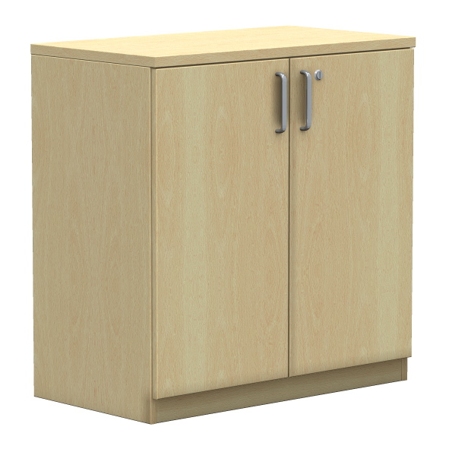  Powyższe parametry spełnia np. szafa z systemu Easy Space firmy BNOS | 1
56 | Fotel obrotowy, posiada wymiary:  - Szerokość oparcia: 430mm  - Wysokość oparcia: 520mm  - Szerokość siedziska: 460 mm,  - Głębokość siedziska: 420mm z regulacją głębokości w zakresie 50 mm.  - Wysokość siedziska w najniższym położeniu: 420 mm z regulacją wysokości w zakresie +130 mm  - Wysokość całkowita, liczona do krańca oparcia przy położeniu siedziska w najniższym punkcie: 980 mm.  - Średnica podstawy: 700 mm  Krzesło posiada :  - Siedzisko i oparcie tapicerowane  - Oparcie z tylną osłoną wykonaną z tworzywa w kolorze czarnym. Osłona w postaci ramki z widocznym, poziomym żebrowaniem. Szkielet oparcia wykonany z tworzywa sztucznego, obłożony pianką wylewaną o gęstości 35kg/m3 i grubości 35mm. Oparcie posiada możliwość regulacji wysokości w zakresie 70mm oraz możliwość blokady w 13 pozycjach. Łącznik oparcia wykonany ze stalowego płaskownika o grubości 8mm.  - Szkielet siedziska wykonany z 7-wastwowej sklejki bukowej o grubości 10,5mm obłożony pianką wylewaną o gęstości 40kg/m3 o grubości 50mm.  - Mechanizm synchroniczny umożliwiający swobodne kołysanie się- oparcie odchylające się synchronicznie, kąt pochylenia oparcia 33st.zsynchronizowany z siedziskiem 11 st., możliwość blokady oparcia w 5 poz., regulacja siły oporu oparcia za pomocą śruby. Mechanizm Anti-shock- zabezpieczenie przed uderzeniem oparcia w plecy użytkownika po zwolnieniu blokady, płynna regulacja wysokości krzesła za pomocą podnośnika pneumatycznego.  - Podłokietniki regulowane na wysokość w zakresie 85 mm.  - Podłokietniki wykonane z czarnego tworzywa. Nakładka podłokietnika wykonana z miękkiego poliuretanu w kolorze czarnym.  - Podstawę wykonaną z polerowanego aluminium  - Kółka o średnicy fi 65mm .  - Kolorystyka: tkanina tapicerska - do wyboru min. 12 kolorów z wzornika producenta. Kolorystyka do wyboru przez Zamawiającego, przed podpisaniem umowy.  Krzesło posiada dokumenty:  - Atest wytrzymałościowy zgodnie z: PN-EN 1335  - Protokół oceny ergonomicznej zgodnie z Rozporządzeniem MPIPS z 1 grudnia 1998 (Dz.U.Nr 148,poz.973).  Krzesło tapicerowane tkaniną o parametrach :  - Skład: 100% poliester  - Gramatura: 250 g/m2  - Ścieralność : 150 000 cykli Martindala,  - Niepalność : wg EN 1021-1, EN 1021-2  Powyższe parametry spełnia np. krzesło Navigo ST44 R35 K2 FST L-shape firmy BNOS | 3
57 | Krzesło stacjonarne na płozie, powinno posiadać wymiary mieszczące się w przedziałach:  - Wysokość całkowita 860-880 mm,  - Wysokość siedziska 460-480 mm,  - Głębokość całkowita 600-630 mm,  - Szerokość całkowita 520-550 mm.  Krzesło musi posiadać:  - Siedzisko i oparcie tapicerowane tkaniną,  - Szkielet siedziska wykonany z min 6-warstwowej sklejki bukowej o grubości min. 9 mm, pokryty formatką gąbki ciętej  - Szkielet oparcia wykonany z min. 6-warstowej sklejki bukowej o grubości min. 9 mm, pokryty formatką gąbki ciętej  - Osłonę siedziska w kolorze białym, zabezpieczającą krzesło podczas sztaplowania  - Możliwość składowania w stos min. do 2 sztuk  - Podłokietniki z tworzywa sztucznego w kolorze białym będące przedłużeniem płozy  - Oparcie połączone w 2 punktach z każdym z podłokietników – łączenie niewidoczne, estetyczne  - Oparcie nie stykające się z siedziskiem – połączone tylko z podłokietnikami.  - Płoza metalowa, wykonana z rury fi min. 20mm, malowana proszkowo na kolor czarny  - Stopki do miękkich powierzchni  - Kolorystyka: tkanina tapicerska - do wyboru min. 10 kolorów z wzornika producenta. Kolorystyka do wyboru przez Zamawiającego, przed podpisaniem umowy.  Krzesło tapicerowane tkaniną o parametrach nie gorszych niż :  - Skład: 100% poliester  - Gramatura: min. 250 g/m2  - Ścieralność : min. 150 000 cykli Martindala,  - Niepalność : wg EN 1021-1, EN 1021-2  Wymagane dokumenty:  - Atest wytrzymałościowy zgodnie z EN 16139, EN 1728, EN 1022  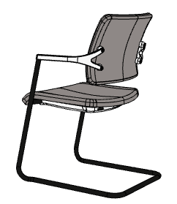  Powyższe wymagania spełnia np. krzesło 2ME-W CFP-BL GB firmy BNOS | 3
 | Dział Finansowy, ul. H. Wieniawskiego 1, Poznań
58 | Krzesło obrotowe z mechanizmem CPT  - Miękkie, tapicerowane siedzisko i oparcie.  - Ergonomicznie wyprofilowane oparcie.  - Płynnie regulowana wysokość oparcia.  - Możliwość odchylenia oparcia i jego blokady w wybranej pozycji.  - Regulacja głębokości siedziska.  - Siedzisko o wymiarach: szerokość 460 mm, głębokość 440-470 mm.  - Płynnie regulowana wysokość siedziska za pomocą podnośnika pneumatycznego.  - Regulowane w pionie podłokietniki z drewnianymi nakładkami (Prestige RE profil).  - metalowa pięcioramienna podstawa jezdna z nakładkami z tworzywa sztucznego.  - Rodzaj tapicerki Sempre, kolor SM-03 (wg. Nowy Styl: ścieralność 160 000 cykli), wybarwienie eleemntow drewnianych : drewno: 1.040- olcha miodowa  - Kółka do powierzchni twardych fi 50 mm  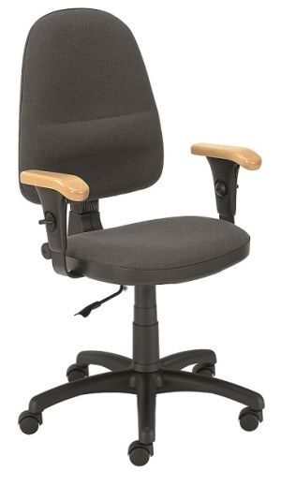  Wymiary  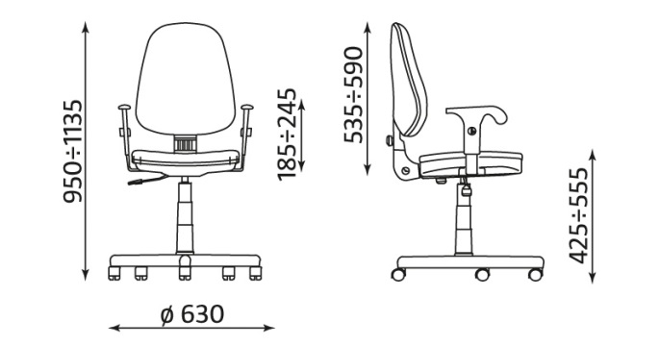  Powyższe wymagania spełnia np. krzesło obrotowe Prestige profil R3W ts02 z mechanizmem CPT | 4
 | Sekcja Administracyjno-Gospodarcza Heriodori Święcicki, ul. Grunwaldzka 6, Poznań
59 | Fotel obrotowe  Krzesło musi posiadać:  • Siedzisko i oparcie w całości tapicerowane tkaniną.  • Szkielet siedziska wykonany ze sklejki drzew liściastych, min. 7 warstwowej,  Grubości min. 10mm.  • Szkielet oparcia wykonany z tworzywa sztucznego.  • Łącznik oparcia 4-ro ramienny wykonany z poliamidu w kolorze czarnym. Łącznik w  postaci„lapy" — mocowanie do oparcia w 4 punktach.  • Podłokietniki z nakładkami z tworzywa sztucznego z dodatkiem talku.  • Podłokietniki 4-D w kolorze czarnym — regulacja góra — clól w zakresie min.  100mm, regulacja rozstawu min. 40mnn, ruch obrotowy nakładki + przesuw tył –  przód.  • Podstawę pięcioramienną, wykonaną z polerowanego aluminium.  • Podnośnik gazowy z płynną regulację wysokości bez osłony.  • Mechanizm regulacji głębokości.  • Regulacja podparcia lędźwi.  • Mechanizm posiadający funkcje:  o automatyczne dopasowanie do wagi użytkownika  o odchylanie oparcia i siedziska w stosunku 4:1 (kąt odchylenia oparcia min. 18  stopni, siedziska min. 4,5 stopnia  o możliwość zablokowania oparcia w min. 5 pozycjach  o siedzisko pozwalające na dynamiczne siedzenie (możliwy ruch w 4 kierunkach)  o regulacja wysokości oparcia w zakresie min. 60mm  • Kółka fi 65 mm przystosowane do miękkich lub twardych powierzchni  Krzesło tapicerowane tkaniną o parametrach nie gorszych niż:  0 Ścieralność: 160 000 cykli Martindala, wg — EN 12947-2  0 Niepalność : wg EN 1021-1, EN 1021-2  0 Skład — 100% POLIESTER  0 Gramatura 366 g/m2  Kolor tapicerki do wyboru przed realizacją zamowienia, po podpisaniu umowy.  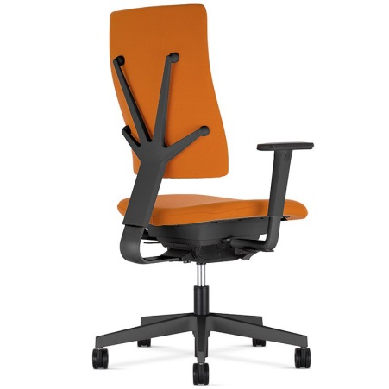  Powyższe wymagania spełnia np. fotel obrotowy 4ME-BL- SFB1.SMV R31 SFT1 LS2 ST44-POL ESHH | 2
 | Pracownia Analizy Wody i gruntów Wydział Chemii, ul. Uniwersytetu Poznańskiego 8, Poznań
60 | Fotel obrotowy  Mechanizm :  - synchroniczny mechanizm ruchowy. Po zwolnieniu blokady (za pomocą Joysticka), oparcie wychyla się w ruchu synchronicznym z siedziskiem naśladując ruch Użytkownika w fotelu.  - blokada wybranej pozycji wychylenia oparcia i siedziska.  - regulacja głębokości siedziska, a więc jego odległości od oparcia.  Podłokietniki : fotel wyposażony jest w podłokietnik regulowany w 4 płaszczyznach :  góra - dół, pozwala na dostosowanie jego wysokości tak aby przedramie ułożone było pod kątem 90 stopni do tułowia, Zakres regulacji wysokości podłokietnika to 7 cm.  odległość nakładki od siedziska, pozwala na dostosowanie rozstawu podłokietników zarówno dla niskich, jak i wysokich Użytkowników.  odległość nakładki od oparcia, pozwala na jej dostosowanie do długości przedramienia użytkownika.  kąt położenia nakładki w zakresie +/- 15 stopni ,skierowanie nakładek do wewnątrz siedziska ułatwia pisanie na klawiaturze, zaś ich skierowanie na zewnątrz ułatwia swobodne wstawanie z krzesła.  Podstawa Jezdna : Fotel posiada pięcioramienną podstawę, która wykonana jest z polerowanego aluminium.  Siłownik : płynną regulację wysokości zapewnia siłownik pneumatyczny o zakresie regulacji 100 mm. Zewnętrzna obudowa jest chromowana.  Oparcie : profilowane, tapicerowane naturalną skórą licową. Oparcie na około 1/3 długości posiada wyodrębnioną część lędźwiową, która porusza się we wszystkich kierunkach reagując na ruch Użytkownika i gwarantując odpowiednie podparcie lędźwi w każdej pozycji. Oparcie wyposażone jest w regulacje wysokości możliwą bez konieczności wstawania z fotela. Możemy je zablokować na 4 różnych poziomach wysokości. Siła jaka niezbędna jest do poruszenia podpórki lędźwiowej jest większa aniżeli w często porównywanej serii IOO.  Zagłówek : Tapicerowany skórą licową tak jak całe oparcie i siedzisko fotela. Posiada regulację wysokości (w zakresie 5 cm) oraz regulację kąta nachylenia. W odróżnieniu od zagłówka serii IOO pozwala na wybór oraz zablokowanie wybranej wysokości i kąta nachylenia.  Certyfikaty : Fotele Ergohuman PLUS Elite posiadają Atest Wytrzymałości i Bezpieczeństwa Użytkowania wydany przez PUR "Remodex" Zakład Wdrożeń i Badań Przemysłu Meblarskiego.  Wyrób spełnia wymogi ergonomiczne oraz rozporządzenia Ministra Pracy i Polityki Socjalnej z 1 grudnia 1998 roku w sprawie bezpieczeństwa i higieny pracy na stanowisku wyposażonym w monitory ekranowe.  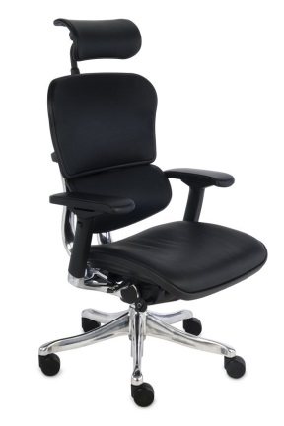  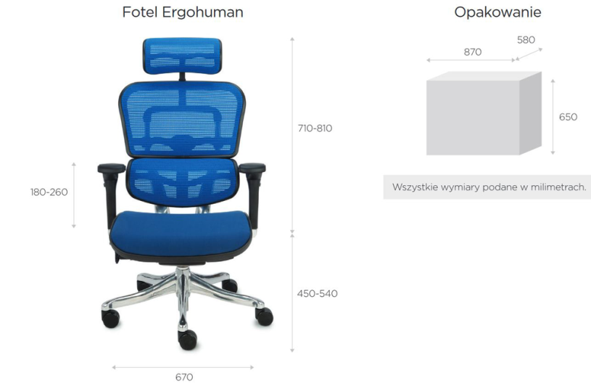  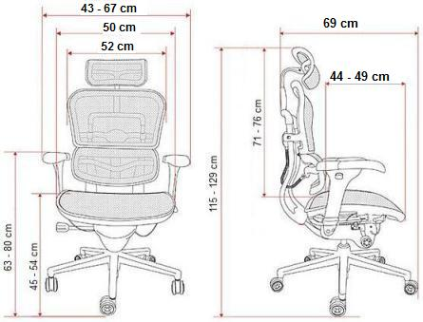  Powyższe wymagania spełnia np. fotel obrotowy Ergohuman Plus Elite LE01 , Grospol | 1
 | Dział Zaopatrzenia, ul. Wieniawskiego 1, Poznań
61 | Fotel biurowy z mechanizmem Epron Syncron Plus.  • Oparcie z wysokogatunkowej czarnej siatki.  • Miękkie, tapicerowane siedzisko, o wymiarach: szerokość 485 mm,  głębokość 420 mm.  • Możliwość swobodnego kołysania się.  • Oparcie odchylające się synchronicznie z siedziskiem w stosunku  2 1.  • Możliwość blokady siedziska i oparcia w 5 pozycjach.  • Regulacja say oporu oparcia. Anti-Shock - zabezpieczenie przed  uderzeniem oparcia w plecy użytkownika.  • Regulowana głębokość siedziska (jako opcja).  • Regulowana wysokość krzesła.  • Regulowana wysokość podparcia lędźwi.  • Regulowane (góra-dół) podłokietniki z regulowanymi (przód-  tył) miękkimi nakładkami.  • Podstawa z polerowanego aluminium.  • Samohamowne kółka do powierzchni dywanowych lub do  powierzchni twardych.  • Elementy metalowe chromowane.  • Produkt posiada Atest Badań Wytrzymałościowych Remodex.  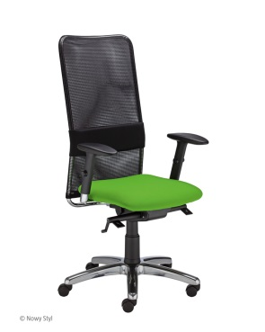  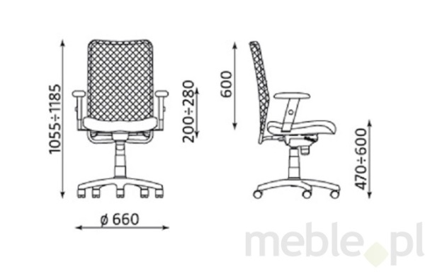  Powyższe wymagania spełnia np. fotel obrotowy Montana, Nowy Styl | 3
 | Biur ds. Studentów z Niepełnosprawnościami, ul. Grunwaldzka 6, Poznań
62 | Fotel biurowy  Siedzisko i oparcie  - szerokie, komfortowe siedzisko i ergonomicznie wyprofilowane oparcie  - miękkie, tapicerowane siedzisko i oparcie  - oparcie tapicerowane z obydwu stron  Mechanizm  - możliwość swobodnego kołysania się  - oparcie odchylające się synchronicznie z siedziskiem w stosunku 2:1  - maksymalny kąt wychylenia oparcia wynosi 20˚, przy 11˚ odchylenia siedziska  - możliwość blokady siedziska i oparcia w 5 pozycjach  - regulacja siły oporu oparcia  - Anti-Shock – zabezpieczenie przed uderzeniem oparcia w plecy użytkownika  - Up&Down - regulacja wysokości oparcia za pomocą systemu 10 zapadek  - regulacja głębokości siedziska  - płynna regulacja wysokości krzesła za pomocą podnośnika pneumatycznego  Podłokietniki  - regulowane podłokietniki  Podstawa  - polerowane aluminium  Kółka  - samohamowne kółka  Wykończenie : tapicerka Microfibra w kolorze granatowym (CM 43 wg Nowy Styl)  Skład: 83% poliester, 17% bawełna,  Gramatura: 355 g/m2  Odporność na ścieranie: 100 000 cykli Martindale  Trudnozapalność: EN 1021-1, EN 1021-2  Inne: Zero Spot - system ochrony przed zabrudzeniami  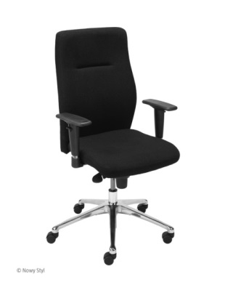  Powyższe wymagania spełnia np. fotel biurowy Orlando UP R16H steel 28 chrome z mechanizmem Epron Syncron | 3
63 | Biurko 1 - szafkowe  Biurko w całości wykonane zgodnie z załączonym rysunkiem (zdjęciem) z płyty wiórowej laminowanej o grub. 18 mm, obrzeża biurka szkolnego zabezpieczone doklejką PCV. Szafka zamykana zamkiem patentowym.  Wymiary: 1050 x 600 x 760 mm  Kolor : buk, dokładny kolor do uzgodnienia z Zamawiającym przezd realziacją zamówienia, po popdpisaniu umowy. Biurko stanowi domeblowanie do już istniejącej zabudowy.  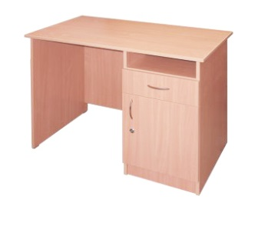 | 1
 | Wydział Nauk Społecznych, Instytut Psychologii , ul. A. Szamarzewskiego
64 | Fotel na drewnianym stelażu i metalowej ramie wykonanej z rurki stalowej o średnicy 22x1,5 mm. Stelaż ramy pokryty warstwą lakieru proszkowego w kolorze czarnym (RAL 9005),  Siedzisko pokryte jest pianką tapicerską o gęstości 35 kg/m3, oparcie natomiast pianką tapicerską o gęstości 25 kg/m3 i 21 kg/m3. Całość jest tapicerowana tkaniną o parametrach nie gorszych niż :  ▪ Ścieralność : 100 000 cykli Martindala, wg – EN 12947-2  ▪ Niepalność : wg EN 1021-1, EN 1021-2  ▪ Skład – 100 % włókna Xtreme  ▪ Gramatura 310 g/m2  Podstawowe wymiary:  Wysokość całkowita: 765 mm  Wysokość siedziska: 480 mm  Szerokość całkowita: 630 mm  Głębokość całkowita: 585 mm  Fotel posiada Atest wytrzymałościowy  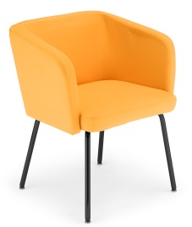  Powyższe parametry spełnia np fotel Hello 4L firmy Nowy Styl | 4
65 | Krzesło konferencyjne, na 4 nogach metalowych, o wymiarach :  o Szerokość całkowita 488 mm  o Wysokość całkowita (liczona do krańca oparcia) 820 mm,  o Siedzisko na wysokości 470 mm  o Oparcie wysokości 345 mm  o Głębokość całkowita 530 mm  Krzesło musi posiadać :  • Siedzisko i oparcie w całości tapicerowane tkaniną,  • Noga tylna łączona z oparciem w sposób niewidoczny.  • Siedzisko i oparcie nie połączone, z zachowaniem prześwitu.  • Siedzisko wygięte w kołyskę w formie kubełkowej, wsparte na łukowatych profilach metalowych łączących nogi lewe i prawe.  • Stelaż metalowy, malowany proszkowo na kolor RAL 9005.  • Nogi zakończone stopkami plastikowymi  • Stelaż metalowy wykonany z rur o przekroju fi 22 mm  • Krzesło tapicerowane tkaniną o parametrach nie gorszych niż :  ▪ Ścieralność : 100 000 cykli Martindala, wg – EN 12947-2  ▪ Niepalność : wg EN 1021-1, EN 1021-2  ▪ Skład – 100 % włókna Xtreme  ▪ Gramatura 310 g/m2  • Atesty (krzesło musi posiadać)  o Wytrzymałościowy zgodnie z normą PN EN 1022  Powyższe wymagania spełnia np krzesło ZEN 102 Black firmy BNOS | 10

